TEHNOLOGIJE PRIDELAVE IN PREDELAVE HMELJA
Javna služba v hmeljarstvu
Končno poročilo za leto 2022
Naročnik:
Ministrstvo za kmetijstvo, gozdarstvo in prehrano
Dunajska 22, SI 1000 Ljubljana
Izvajalec:
Inštitut za hmeljarstvo in pivovarstvo Slovenije
Cesta Žalskega tabora 2, SI 3310 Žalec
Poročilo pripravili:
dr. Barbara Čeh, univ. dipl. inž. agr.
Alenka Ferlež Rus, univ. dipl. inž. agr.
dr. Iztok Jože Košir, univ. dipl. kem.
Gregor Leskošek, univ. dipl. inž. kmet.
dr. Boštjan Naglič, univ. dipl. inž. agr.
prof. dr. Martin Pavlovič, univ. dipl. inž. agr.
dr. Sebastjan Radišek, univ. dipl. inž. agr.
dr. Magda Rak Cizej, univ. dipl. inž. agr.
Andreja Rojnik, dipl. inž. kmet.
Odgovorni nosilec:: | Direktor:
Gregor Leskošek univ. dipl. inž. kmet. | Bojan Cizej univ. dipl. inž. živil. tehnol.
Žalec, januar 2023

Kazalo vsebine
UVOD 4
1 TEHNOLOŠKI POSKUSI 5
1.1 Foliarno gnojenje hmelja 5
1.2 Presejalno preizkušanje pripravkov za varstvo rastlin iz skupine krepilcev odpornosti rastlin, biopesticidov in osnovnih snovi 10
1.3 Vpliv tehnoloških postopkov med obiranjem na indeks staranja hmelja 12
1.4 Vpliv uporabe pripravkov na osnovi bakra v rastni sezoni na indeks staranja hmelja 14
1.5 Prognoza varstva hmelja 15
2 USMERJANJE UPORABE FFS V HMELJARSTVU V SKLADU S SMERNICAMI INTEGRIRANEGA VARSTVA RASTLIN IN PRIPRAVA LETNEGA SEZNAMA FFS 16
2.1 Registracije in usmeritve uporabe fitofarmacevtskih sredstev v hmeljarstvu 16
2.2 Aktivnosti v strokovni skupini Commodity Expert Group (CEG) Minor Uses – Hops 16
2.3 Strokovna podpora ministrstvu in organom v sestavi 17
3 OBDELAVA METEOROLOŠKIH PODATKOV ZA NAMEN SPREMLJANJA RASTI IN RAZVOJA HMELJA 19
4 PROGNOZA NAMAKANJA, GNOJENJA, TEHNOLOŠKE ZRELOSTI IN NAPOVED PRIDELKA 22
4.1 Prognoza namakanja 22
4.2 Napoved pridelka 23
4.3 Prognoza gnojenja 24
4.4 Prognoza tehnološke zrelosti 24
5 OCENA MEDNARODNE KONKURENČNOSTI HMELJARSTVA IN EKONOMIKE HMELJARSKIH KMETIJ 27
5.1 Analiza konkurenčnosti in globalnih tržnih razmer v hmeljarstvu 27
5.2 Modelna analiza neposrednih stroškov pridelave hmelja v Sloveniji 29
6 PRIPRAVA IN IZDAJA INFORMACIJ TER NAVODIL ZA HMELJARJE 31
7 SODELOVANJE NA OZIROMA ORGANIZACIJA POSVETOV IN STROKOVNIH SREČANj 32
7.1 Seminar o hmeljarstvu 32
7.2 Udeležba na tehnoloških sestankih hmeljarjev 32

KAZALO SLIK
Slika 1: Fotografija nasada pred prvo aplikacijo pripravkov 8
Slika 2: Aplikacija foliarnih pripravkov (eno obravnavanje je en pripravek) 8
Slika 3: Pred drugo aplikacijo (vidni na novo nastali listi in poganjki svetlo zelene barve) 9
Slika 4: Poskusno polje nizke opore za presejalno preskušanje pripravkov na IHPS (foto Radišek S 15.7.2022) 12
Slika 5: Udeleženci novembrskega sestanka ekspertne skupine CEG Hops v Poperingu, v Belgiji 17
Slika 6:Primerjava mesečnih temperatur in višine padavin v letu 2022 s 30. letnim povprečjem (1981 - 2010) postaje Medlog pri Celju (vir podatkov: ARSO) z referenčno postajo Spodje Savinjske doline (Latkova vas) 20
Slika 7: Primerjava povprečnih dekadnih mesečnih temperatur in višine padavin v letu 2022 s 30. letnim povprečjem (1981 - 2010) postaje Medlog pri Celju (vir podatkov: ARSO) z referenčno postajo Spodje Savinjske doline (Latkova vas) 20
Slika 8: Objava v Kmečkem glasu 24. avgusta 2022 25
Slika 9: Površine hmeljišč in pridelava hmelja držav IHGC v letih 2021 in 2022 28
Slika 10: Površine hmeljišč in pridelava hmelja v svetu (IHGC) v letih 2008 in 2022 29
Slika 11: Predavanje dr. Magde Rak Cizej na tehnološkem sestanku 20. julija 2022 v Radljah (Foto: B. Čeh) 33
Kazalo preglednic
Preglednica 1: Rezultati ankete: katere foliarne pripravke hmeljarji uporabljajo, v katerih razvojnih fazah in zakaj 5
Preglednica 2: Seznam opravil v poskusu 6
Preglednica 3: Analiza variance za maso sveže snovi 9
Preglednica 4: Rezultati testiranja učinkovitosti izbranih pripravkov za preprečevanje foliarnih bolezni hmelja (nizka žičnica IHPS, 2022) 11
Preglednica 5: Rezultati preskušanja hmelja na parametre vsebnost vlage, KVH-TE, količina eteričnega olja in vrednost HSI za sorto Celeia 13
Preglednica 6: Rezultati preskušanja hmelja na parametre vsebnost vlage, KVH-TE, količina eteričnega olja in vrednost HSI za sorto Aurora 13
Preglednica 7: Seznam vseh vzorcev 14
Preglednica 8: Zgodnja ocena povprečnega pridelka po sortah za leto 2022 (v kg/ha) konec julija / začetek avgusta 2022 glede na različne metode napovedi in skupna ocena – za lokacije, ki jih ni prizadela toča konec julija / začetek avgusta 23

UVOD
Inštitut za hmeljarstvo in pivovarstvo Slovenije (v nadaljevanju IHPS) že od ustanovitve leta 1952 skrbi za znanstveni in tehnološki razvoj slovenskega hmeljarstva. Je edina ustanova, kjer je skoncentrirano dolgoletno znanje na področju hmeljarstva, ki je na razpolago hmeljarjem. IHPS izvaja raziskovalno in strokovno delo na različnih področjih. V ta namen razpolaga s potrebnimi poskusnimi površinami (27 ha) ter z zaokroženo celoto obiralnih in sušilnih zmogljivosti za hmelj z možnostjo izvajanja izboljšav pri kvaliteti obiranja, sušenja, predelavi hmelja in obstojnosti skladiščenja hmelja. Razpolagamo tudi z akreditiranim laboratorijem za analize na področju hmeljarstva in pivovarstva.
Področja v okviru strokovne naloge:
- izvajanje tehnoloških poskusov na področju pridelave in predelave hmelja (gnojilni poskusi, poskusi na področju varstva hmelja, razdalje sajenja, uporaba različnih vodil…),
- prognoza pridelka hmelja,
- napoved tehnološke zrelosti posameznih sort hmelja,
- napoved namakanja,
- napoved gnojenja,
- usmerjanje uporabe FFS v hmeljarstvu,
- priprava seznama FFS hmelj,
- obdelava meteoroloških podatkov za namen spremljanja rasti in razvoja hmelja, optimalnega časa uporabe fitofarmacevtskih sredstev in gnojil,
- izvajanje varstva hmelja v skladu s smernicami integriranega varstva rastlin,
- spremljanje dogajanja na svetovnem trgu s hmeljem in obveščanje hmeljarjev,
- ocena mednarodne konkurenčnosti hmeljarstva in ekonomike hmeljarskih kmetij,
- organizacija Seminarja o hmeljarstvu z mednarodno udeležbo in drugih strokovnih srečanj,
- aktivna udeležba na tehnoloških sestankih hmeljarjev,
- priprava in izdajanje Hmeljarskih informacij.

TEHNOLOŠKI POSKUSI

Foliarno gnojenje hmelja
Na trgu se pojavlja veliko pripravkov za foliarno gnojenje hmelja. Uporabniki so zmedeni, saj vsi obljubljajo velik pozitiven vpliv na pridelek, vendar se ne morejo odločiti, komu bi zaupali. Tudi vremenske razmere so vsako leto zelo variabilne, pojavljajo se vremenske ujme v različnih razvojnih fazah hmelja, kar pa zelo vpliva na asimilacijo hranil pri hmelju. Z namenom preučitve stanja na terenu smo v prvi fazi (v letu 2022) izvedli popis, kaj hmeljarji dejansko od foliarnih pripravkov uporabljajo, v katerih razvojnih fazah in v kakšen namen, v prihodnjih letih pa imamo namen zastaviti poljske poskuse z namenom preučitve, kateri od teh pripravkov so najbolj smiselni oziroma kako delujejo. Primerjali bomo pridelek hmelja in njegovo kakovost s poudarkom na vsebnosti nitratov v stržkih, na kar lahko foliarni pripravki delujejo zelo negativno pri napačni uporabi.
Rezultati ankete, katere foliarne pripravke uporabljajo, v katerih količinah, razvojnih fazah in zakaj, so zapisani v preglednici 1.
Preglednica 1: Rezultati ankete: katere foliarne pripravke hmeljarji uporabljajo, v katerih razvojnih fazah in zakaj
Hmeljar | Ime pripravka in količina | Razvojna faza/čas aplikacije | Zakaj
1 | Fertileader |  | Vsebuje stimulatorje rasti in razvoja
 | Vitalfit |  | Prenos hranil
2 | Fructol
 | KAPPA
3 | Fructol | Do 1 metra | Pospešena rast
 | Kappa PK
4 | Kappa PK | V maju (začetek, do 1,5 m)
 | Alga Complex | Sredina junija | Proti ušem
 | Coralite | Po potrebi | Proti poškodbam (toča)
 | Trainer |  | Za prvo letni nasad (20 cm)
5 | Vitalfit | Pred štrajhanjem | Izboljšanje pridelka in odpornost hmelja proti boleznim
 | Kappa PK | Ob slani | Izboljšanje pridelka in odpornost hmelja proti boleznim
 | Bakterije? |  | Izboljšanje pridelka in odpornost hmelja proti boleznim
6 | Timac
 | Agro
 | Fertiactyl GZ
7 | Fertiactyl GZ
 | Meko pripravki
8 | Meko pripravki
9 | Fructol Bio | Sredina junija; stres | Prvoletni nasad
 | Fertiactyl GZ | Aminokislina; stres; NK; enkrat je že bilo škropljeno, sredina junija še enkrat
 | Fertileader Vital |  | NPK gnojilo; vsebuje stimulatorje rasti in razvoja
10 | Coralite (Meko) |  | Proti bolhačem
 | Algoplasmin |  | Proti bolhačem
11 | Fosfiti |  | Pospeševalci rasti
 | Alge |  | Pospeševalci rasti
 | FILL NPK 25-20-15 | Prvič sredina junija, drugič pred svetenjem | Gnojilo
12 | Kappa PK | V maju | Proti peronospori
 | Coralite | Dodaja pri vsakem škropljenju
 | SuperFifty | V juniju | Alge, blaženje stresa
13 | Cink | Posamezno, po potrebi
 | Bor | Posamezno, po potrebi; zgodaj spomladi
 | Železo | Posamezno, po potrebi
 | Dušik (26%) | V začetku julija, ko gre hmelj v cvet; kasneje še enkrat
 | Lexin | V maju in nato še v juliju, ko zraste hmelj do vrha | Krepitev rastlin, aminokisline, za razrast
V drugem delu naloge smo izvedli poljski poskus.
Ker je toča 2. junija močno poškodovala nasade hmelja, smo šli takoj v izvedbo že dolgo načrtovanega poskusa preučitve pripravkov na trgu, ki se prodajajo kot foliarna sredstva po toči. Izbrali smo nasad v Zaloški Gorici (občina Žalec) s sorto Aurora. Hmeljišče smo razdeli na osem parcel, tako, da je ena parcela dolžine 6 oken (65 m), ter širine 6 vrst (14,4 m) in parcele primerno označili. Počakali smo, da so se tla osušila, in prvo tretiranje izvedli 7. junija ter ponovili škropljenje istih parcel z istimi pripravki v istih koncentracijah 16. junija. Škropljenje smo izvajali sodelavci IHPS, ki smo v nadaljevanju tudi izvajali opazovanja in vrednotenje. Škropljenje ne sme biti izvedeno tekom dneva, saj so temperature za varno uporabo previsoke, poleg tega so takrat reže zaprte. Zato je škropljenje potekalo zjutraj. Foliarnih pripravkov nismo mešali z nobenim FFS.
Preglednica 2: Seznam opravil v poskusu
6. 6. 2022 | Merjenje in zakoličenje parcel po protokolu.
7. 6. 2022 | Po protokolu smo izvedli prvo škropljenje z različnimi foliarnimi pripravki.
16. 6. 2022 | Po protokolu smo izvedli drugo škropljenje z različnimi foliarnimi pripravki.
Obravnavanja:
Kontrola – brez pripravkov
- Speedfol AminoCalmagVR (Speedfol Amino Calmag SL 3-4 l/ha, Speedfol Cup 5 l/ha, Novalon Foliar 5-6 kg/ha).
Visoko koncentrirana suspenzijska formula vsebuje Ca in Mg, obogatene z N, K, B, Mo z aminokislinami. Kalcij je element, ki se nahaja predvsem na celični steni. Sodeluje pri delitvi, rasti in razvoju celic. Rok uporabe in rok hranjenja plodov se lahko poveča z uporabo kalcija. Magnezij je osrednji element klorofila in daje listom zeleno barvo.
- Protifert LMW (v 0,35 % koncentraciji)
Je naravni biostimulator za izravnavanje in izboljšanje prehrane rastlin ter preprečevanje stresov, ki so posledica visokih ali nizkih temperatur, suše, moče in toče, kot dodatek foliarnim gnojilom za boljši sprejem in transport ter kot dodatek sredstvom za varstvo rastlin za izboljšanje delovanja le teh. Učinkovina: suha snov 56 ut.%, 8,5 ut.% skupnega dušika, od tega 8 ut.% (19 aminokislin) v organski obliki in 0,5 ut.% v amonijski obliki in organski ogljik (C) 20,5 ut.%
- Fertiactyl GZ (4 l/ha)
13-5 + 8,7C z nizko vsebnostjo klora. Skupni dušik (N): 13 %, od tega: Organski dušik (N): 0,5 %, Sečninskia dušik (N): 12,5%. Kalijev oksid (K2O), topen v vodi 5%, organski ogljik (C) biološkega izvora: 8,7 %. Sestavine: organska matrica, humificirana šota. Močno naravno protistresno sredstvo, vzpodbuja fotosintezo, stimulira razmnoževanje celic, boljši razvoj koreninskega sistema, boljša absorpcija hranil.
- Fructol Bio (2 l/ha)
Mešanica mikrohranil (bor (B), železo (Fe), mangan (Mn), molibden (Mo), cink (Zn)). Listno gnojilo, ki vsebuje izvleček morskih rastlin, pridobljen iz Ascophyllum nodosum, in kelirana mikrohranila (Fe, Mn in Zn). Poleg tega vsebuje bor in molibden v edinstveni formulaciji, ki zagotavlja maksimalno razpoložljivost teh mikrohranil za rastlino. Vsebuje 150 g izvlečka morskih rastlin na liter. Spodbuja in uravnava razvoj pridelka ter povečuje pridelek in kakovost pridelka, zlasti pri pridelkih z visokimi zahtevami po boru.
- Coralite KR+ (1,2-1,3 kg/ha)
Je prah za povečanje odpornosti rastlin. Uporablja se kot listno gnojilo - za škropljenje po rastlini. Naravno poveča obrambno sposobnost rastlin, krepi odpornost pri neugodnih vremenskih razmerah (nizke temperature, suša...), zmanjšuje listne bolezni, izboljšuje trajnost pridelkov in aktivira mikroorganizme v tleh (izkoristek mineralov in mikroelementov). uspešno preskrbi rastlino s kalcijem in z mikroelementi preko listov. Vsebnost mineralov in mikroelementov je idealna za zdravje rastlin. je 100% čisti rastlinski-mineralni naravni proizvod - lahko se ga uporablja v ekološkem kmetijstvu. Okrepi rastlinska tkiva, zaščita poškodb po toči.
- AlgoVital Plus (3‒4 l/ha)
Organsko gnojilo pridobljeno iz morskih alg za zagon in hitro obnovo rasti po poškodbah zaradi napada škodljivcev ali bolezni. Organsko gnojilo za zagon in obnovo rasti. Vsebuje aminokisline, ogljikove hidrate, vitamine, predstopnje rastlinskih hormonov, mikro in sekundarna hranila (baker, bor, cink, jod, kobalt, krom, mangan, molibden, natrij, selen, železo, žveplo). Vsebuje izvleček rjavih morskih alg (Ascophyllum nodosum).
Opazovanja
Pred prvo aplikacijo smo naredili popis stanja, koliko je bil hmelj poškodovan. Celotno hmeljišče je bilo ocenjeno na 100 % škodo, kar pomeni, da ni ostal noben vrh. Stanje je vidno tudi na spodnji sliki.
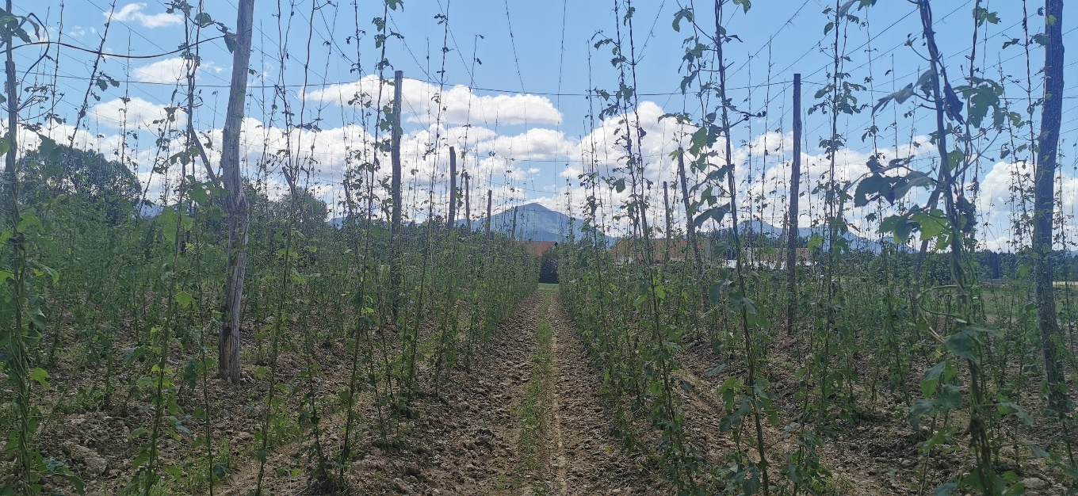
Slika 1: Fotografija nasada pred prvo aplikacijo pripravkov
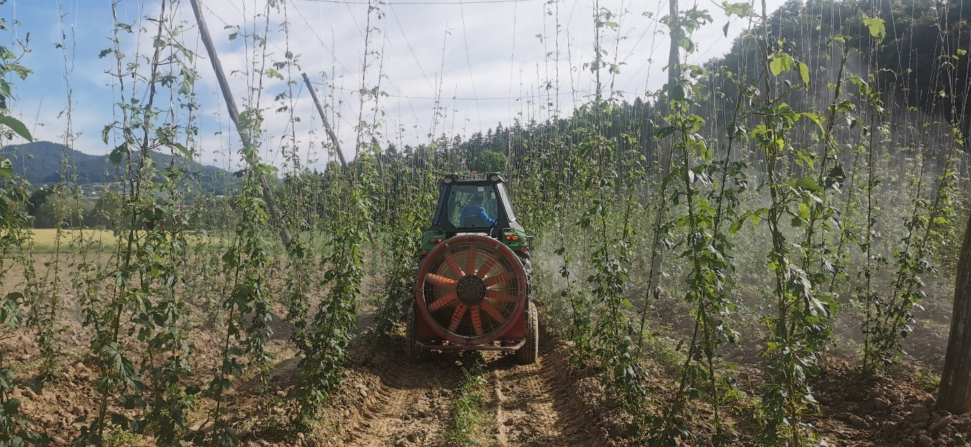
Slika 2: Aplikacija foliarnih pripravkov (eno obravnavanje je en pripravek)
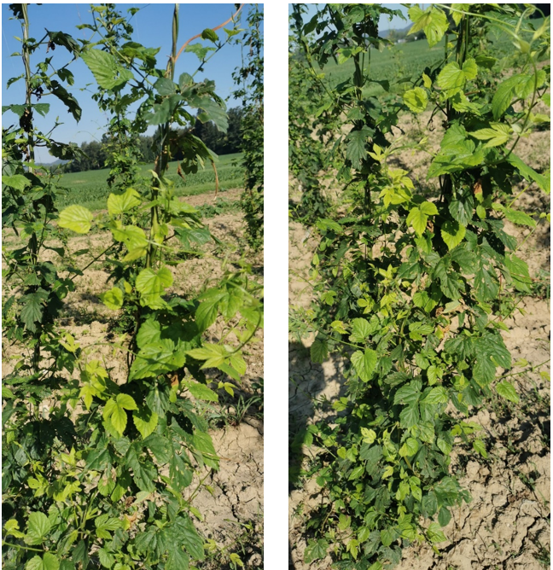
Slika 3: Pred drugo aplikacijo (vidni na novo nastali listi in poganjki svetlo zelene barve)
Ocenjevanje smo izvajali po enem tednu in po dveh tednih. Po prvem in drugem ocenjevanju med obravnavanjih ni bilo vidnih razlik. Rastline so se obraščale, nastali so novi stranski poganjki na katerih so nastali novi listi.
16. 6. 2022
- Pred izvedbo druge aplikacije smo izvedli ocenjevanje poskusa. Med obravnavanji ni bistvenih vizualnih razlik.
- 1 in 7 obravnavanje sta podobna po višini, 4 je nekoliko višji.
- Povsod je veliko novih poganjkov in listov.
- Obravnavanje 2,3 in 6 so zelo podobni obravnavanju 4.
- Obravnavanje 5 je podobno obravnavanju 1.
28. 7. 2022
- Obravnavanje 4: Lepše zeleno kot kontrola (1 leva), malo bujnejši, več cvetnih nastavkov v primerjavi z obrav.1. Dosti manj že formiranih storžkov. Še najbolj izenačeno obravnavanje v razvojni fazi cvetenja, zelo malo formiranih storžkov.
- Obravnavanje 7: Po barvi (temno zeleni) in bujnosti podobno kot obrav. 4. Veliko malih cvetov, več že formiranih storžkov, kot pri obrav. 4 in manj kot pri obrav. 1. Zelo različni cvetovi po fenofazah, spodnji meter samo listi.
- Obravnavanje 6: Veliko mladih svetlo zelenih zalistnikov, izenačeni cvetovi glede na fenofazo (manj kot pri obrav. 7, več kot pri obrav. 4). Spodaj 1 m brez storžkov. Rastline pa imajo veliko cvetov.
- Obravnavanje 3: Nekaj svetlo zelenih poganjkov. Rastline so v različnih razvojnih fazah od cvetov do storžkov, ni tako košat. Imajo pa rastline več trt navitih na vodila in izgleda cela parcela, da so rastline višje kot drugje.
- Obravnavanje 2: Na videz manj cvetov kot pri drugih obravnavanjih, neizenačeno v razvojnih fazah. Manj olistano obravnavanje primerljivo z kontrolo.
- Obravnavanje 5: Več svetlih praznih zalistnikov, nekaj srednjega po številu cvetov/storžkov, srednje bujno, ni veliko že formiranih storžkov.
- Obravnavanje 1 desno: Kontrola desna lepša od kontrole v levem bloku, bolj olistano, razlike v fenofazi od cvetov do storžkov.
19. 8. 2022
- Obravnavanje 1 levo: bolj rjavi listi kot pri drugih obravnavanjih.
- Obravnavanje 2: najmanj rjavih listov med vsemi obravnavanji.
- Obravnavanje 1 desno: ta kontrola je lepša kot kontrola 1-levo.
- Vsa ostala obravnavanja so vizualno dokaj izenačena v barvi in višini rastlin. Pri vseh obravnavanjih so že bili razviti storžki in v razvojnih fazah ni bilo takšnih razlik kot pri prejšnjem ocenjevanju. Povprečna višin hmelja pri vseh obravnavanjih je bila cca 4 m.
V času tehnološke zrelosti smo poskus vrednotili biomaso hmelja po obravnavanjih. Kot je razvidno iz spodnje preglednice, je bila statistično značilna razlika v masi sveže snovi med obravnavanji, medtem ko je ni bilo glede na rastlino in ne glede na vodilo.
Preglednica 3: Analiza variance za maso sveže snovi
Source | Sum of Squares | Df | Mean Square | F-Ratio | P-Value
MAIN EFFECTS
A:obravnavanje | 4,19685 | 7 | 0,59955 | 3,89 | 0,0007
B:rastlina | 0,695965 | 9 | 0,0773295 | 0,50 | 0,8716
C:vodilo | 0,0759425 | 2 | 0,0379713 | 0,25 | 0,7821
RESIDUAL | 21,4415 | 139 | 0,154256
TOTAL (CORRECTED) | 26,5598 | 157
Obravnavanji Protifert LMW in Kontrola 2 sta dosegli značilno največjo maso, statistično podobna je bila pri obravnavanjih Fertiactyl GZ in Fructol Bio, le da se slednji nista razlikovali od mase pri obravnavanjih Kontrola 1, Speedfol AminoCalmagVR, Coralite KR+ in AlgoVital Plus.
Kazalnik:
- narejena zasnova ankete in bločnega poljskega poskusa,
- izvedena anketa,
- izdelan plan poljskega poskusa,
- postavljen in oskrbovan poljski poskus,
- izvedene aplikacije v poskusu po planu in opazovanja,
- oskrbovan poljski poskus,
- izvedena opazovanja,
- ovrednoten poskus.

Presejalno preizkušanje pripravkov za varstvo rastlin iz skupine krepilcev odpornosti rastlin, biopesticidov in osnovnih snovi
Namen preiskušanja je testiranje pripravkov in programov varstva rastlin, predvsem is skupine krepilcev odpornosti rastlin, biopesticidov in osnovnih snovi, ki v zadnjem času preplavljajo trg brez ustreznih podatkov o učinkovitosti in načinu uporabe. Preskušanje izvajamo v nasadu IHPS z nizko oporo, kar nam omogoča cenejše in manj zamudno testiranje ter pridobitev informacij o pripravkih, ki bi jih bilo smiselno preskusiti tudi v proizvodnih nasadih. Nasad je posajen s sorto Bobek, ki je občutljiva na hmeljevo peronosporo, hmeljevo pepelovko in ostale foliarne bolezni. Nasad neposredno meji na nasad namenjen testiranju poljske odpornosti novih sort hmelja v katerem izvajamo minimalna škropljenja s čimer zagotavljamo visok bolezenski potencial. V letu 2022 smo izvedli preskušanje naslednjih pripravkov:
- Sirotka (100%) – 5 %
- Fitosol (Hitosan) – 1 %
- Vitisan (K-hidrogen karbonat) 0.5 % + Cuprablau Z 35 WP 0.1 %
- Serenade ASO (Bacillus amyloliquefaciens) – 4 %
- Kontrola škropljeno - standard (Cuprablau) – 0,25 %
- Kontrola neškropljeno
Škropljenja (29.6, 8.7, 15.7, 25.8, 6.9 in 13.9) smo izvajali v skladu z napovedmi opazovalne napovedovalne službe. Pri tem smo uporabili nahrbtno škropilnico - poraba vode 5L/obravnavanje. Aplikacijo insekticidov in akaricidov smo izvedli ločeno. Dne 20.9 smo izvedli vzorčenje rastlin. Pri tem smo iz centralnega dela vsake od parcel vzorčili 400 storžkov, 100 listov (do višine 40 cm) in 100 listov (višina 120-200cm). Storžke smo ocenili po skali 0-4 (0 = neok., 1 = ˂ 1 %, 2 = ˃1-5 %, 3 = ˃5-20 %, 4 = ˃20 %). Pred tem smo naredili mikroskopsko potrditev povzročitelja. Liste smo ocenili po skali 0-2: (0 = neok., 1 = ˂ 1 -10%, 2 = ˃10 %). Ocenili smo pojav hmeljeve peronospore, hmeljeve pepelovke in ločeno pojav ostalih foliarnih bolezni. Rezultati ocenjevanj so pokazali primerljivo učinkovitost vseh testiranih pripravkov na nivoju preprečevanja hmeljeve peronospore na storžkih. Pri tem smo kljub neugodnim razmeram za razvoj bolezni na neškropljeni kontroli zaznali bistveno višji delež okužb, kar potrjuje učinkovitost testiranih pripravkov. Na nivoju ocenjevanj listne mase razlik med obravnavanji nismo zaznali. V začetku septembra smo na rastlinah zaznali tudi pojav glive Phoma exigua, ki povzroča sivo pegavost hmelja. Pojav je bil omejen večinoma na listno maso, pri čemer ocenjevanja niso zaznala bistvenih razlik med obravnavanji. Izpostaviti je potrebno, da je bil poskus izveden v neugodnih razmerah za razvoj bolezni, zato je potrebno poskus ponoviti za podajanje dokončnih ocen o učinkovitosti testiranih pripravkov.
Preglednica 4: Rezultati testiranja učinkovitosti izbranih pripravkov za preprečevanje foliarnih bolezni hmelja (nizka žičnica IHPS, 2022)
P2 a: Obravnavanje | Hmeljeva peronospora (storžki)
P2 a: Obravnavanje | %* | TH**
Sirotka (100%) – 5% | 8,5 | 5,1
Fitosol (Hitosan) – 1% | 9,8 | 7,1
Vitisan (K-hidrogen karbonat) 0.5% + Cuprablau Z 35 WP 0.1% | 11,5 | 8,5
Serenade ASO (Bacillus amyloliquefaciens) – 4% | 8,5 | 6,5
Kontrola škropljeno - standard (Cuprablau) – 0,25% | 7,0 | 4,4
Kontrola neškropljeno | 25,3 | 18.5
*Delež okuženih storžkov
**Townsend-Heuberger – index obolelosti
P2 b: Obravnavanje | *Hmeljeva peronospora na listih (%/TH)
P2 b: Obravnavanje | ˂ 40cm | ˃ 120-200 cm
Sirotka (100%) – 5% | 1,5/3 | 1,5/3
Fitosol (Hitosan) – 1% | 4/8 | 3/6
Vitisan (K-hidrogen karbonat) 0.5% + Cuprablau Z 35 WP 0.1% | 7/14 | 1/2
Serenade ASO (Bacillus amyloliquefaciens) – 4% | 2,5/5 | 2,5/5
Kontrola škropljeno - standard (Cuprablau) – 0,25% | 5/10 | 1/2
Kontrola neškropljeno | 6/11 | 4/8
* Delež okuženih storžkov (%) / Townsend-Heuberger – index obolelosti
P2 c: Obravnavanje | *Hmeljeva siva pegavost na listih (%/TH)
P2 c: Obravnavanje | ˂ 40cm | ˃ 120-200 cm
Sirotka (100%) – 5 % | 6/12 | 3,5/7
Fitosol (Hitosan) – 1 % | 4,5/9 | 2/4
Vitisan (K-hidrogen karbonat) 0.5% + Cuprablau Z 35 WP 0.1 % | 5,5/11 | 4/8
Serenade ASO (Bacillus amyloliquefaciens) – 4% | 7/14 | 1,5/3
Kontrola škropljeno - standard (Cuprablau) – 0,25% | 4/8 | 3/6
Kontrola neškropljeno | 8,5/17 | 4,5/9
* Delež okuženih storžkov (%) / Townsend-Heuberger – index obolelosti
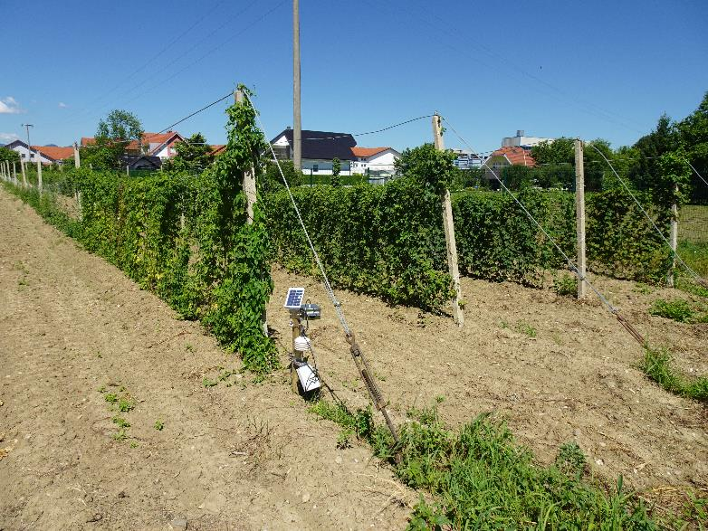
Slika 4: Poskusno polje nizke opore za presejalno preskušanje pripravkov na IHPS (foto Radišek S 15.7.2022)

Vpliv tehnoloških postopkov med obiranjem na indeks staranja hmelja
Obiranju hmelja na polju sledi transport do obiralnega stroja in strojno ločevanje storžkov od ostalega dela hmeljne rastline (trta, listi). Očiščeni storžki se transportirajo v zalogovnik, od koder se potem premestijo v sušilno komoro. Zaradi različnih tehnoloških izvedb, ki so velikokrat tudi odraz neustreznega dimenzioniranja proizvodnje, se dogaja, da hmeljni storžki v kupu stojijo dalj časa, predno se začne proces sušenja. To se največkrat dogaja zaradi dveh razlogov. Sušilnica ima premalo kapaciteto za količino obranega hmelja v časovni enoti ali pa je sušilnica prevelika in je potrebnega več časa, da se napolni posamezna šarža. Tretja prisotna praksa je, da se hmelj prvi dan obere in potem začne s sušenjem šele naslednji dan. Vsi trije primeri niso dopustni, saj se sveže obran hmelj v kupu začne segrevati in pričnejo potekati procesi propadanja. Obstaja velika verjetnost, da takšna praksa vpliva na padec vsebnosti alfa-kislin, eteričnih olj in povišanje indeksa staranja hmelja HSI. Vse to pa pomeni padanje kvalitete pridelanega hmelja. V letu 2022 smo zastavili poskus na dveh sortah hmelja (Aurira in Celeia). V obeh primerih smo isti hmelj izpostavili različnemu času »čakanja« v kupu (0, 4 in 8 ur) in potem pri vseh variantah izvedli normalno sušenje v sušilnici. Vzorce smo fizično prejeli v laboratorij 5.10.2022. V vzorcih smo potem določili začetne vsebnosti alfa-kislin, eteričnega olja in vrednost HSI. Vzorce smo in jih še hranimo še pol leta pri temperaturi okolja, z dostopom zraka in periodično vsak mesec preverjamo prej omenjene kakovostne parametre. Na ta način preverjamo morebitni vpliv neustreznih praks na skladiščno obstojnost hmelja. V Preglednici 1.3-1 spodaj so podani rezultati za sorto Celeia. Vrednosti za vsebnost alfa-kislin in eteričnega olja so ob upoštevanju vlage podane na suho snov. Iz rezultatov je jasno vidna različna dinamika kemijskih sprememb v hmelju. V treh mesecih je dinamika padca vsebnosti alfa-kislin popolnoma odvisna od časa čakanja v kupu. V primeru vzorcev brez čakanja je v treh mesecih vsebnost alfa-kislin pri čakanju v kupu 8 ur padla za kar 47,0 % relativno glede na izhodiščno vrednost, medtem, ko je bil padec v vzorcu brez čakanja ta padec 24,2 % relativno. Zelo podobno je tudi v primeru izgub eteričnih olj, kjer smo pri čakanju 8 ur izgubili relativno kar 59,1 % prvotne vsebnosti, pri vzorcih brez čakanja pa 10 relativnih % manj. Zadnje čase v pivovarstvu postaja zelo pomemben pokazatelj svežine hmelja vrednost HSI kot pokazatelj staranj. V primeru čakanja v kupu 8 ur se je ta povečal za kar 0,77 enot, kar je popolnoma nesprejemljivo, medtem ko se je v primeru brez čakanja povišal za 0,34 enot. Že čakanja samo 4 ure je povzročilo porast vrednosti HSI za 0,63 enote.
Preglednica 5: Rezultati preskušanja hmelja na parametre vsebnost vlage, KVH-TE, količina eteričnega olja in vrednost HSI za sorto Celeia
Parameter | Čas »čakanja« v kupu (h) | Trajanje skladiščenja v mesecih |  |  |  | sprememba
 |  | 0 | 1 | 2 | 3
vlaga  (%) | 0 | 12 | 10,6 | 8,7 | 8,8 | /
vlaga  (%) | 4 | 8,9 | 10,4 | 8,4 | 9,4 | /
vlaga  (%) | 8 | 9,6 | 10,4 | 8,4 | 9,9 | /
alfa-kisline  (%) | 0 | 3,3 | 3,0 | 2,5 | 2,5 | -24,2 rel%
alfa-kisline  (%) | 4 | 3,3 | 2,4 | 2,0 | 2,0 | -39,4 rel%
alfa-kisline  (%) | 8 | 3,6 | 2,6 | 1,9 | 1,9 | -47,2 rel%
et. olje  (ml/100g) | 0 | 1,57 | 1,17 | 0,95 | 0,81 | -48,4 rel%
et. olje  (ml/100g) | 4 | 2,27 | 1,31 | 1,07 | 1,07 | -52,9 rel%
et. olje  (ml/100g) | 8 | 2,76 | 1,48 | 1,31 | 1,13 | -59,1 rel%
HSI | 0 | 0,37 | 0,50 | 0,67 | 0,71 | 0,34
HSI | 4 | 0,36 | 0,75 | 0,92 | 0,99 | 0,63
HSI | 8 | 0,33 | 0,66 | 0,95 | 1,10 | 0,77

Preglednica 6: Rezultati preskušanja hmelja na parametre vsebnost vlage, KVH-TE, količina eteričnega olja in vrednost HSI za sorto Aurora
Parameter | Čas »čakanja« v kupu (h) | Trajanje skladiščenja v mesecih |  |  |  | sprememba (%)
 |  | 0 | 1 | 2 | 3
vlaga  (%) | 0 | 10 | 9,5 | 8,4 | 8,9 | /
vlaga  (%) | 4 | 8,8 | 10,9 | 9 | 9,6 | /
vlaga  (%) | 8 | 8,3 | 10,7 | 8,6 | 9,3 | /
alfa-kisline  (%) | 0 | 8,9 | 7,5 | 7,5 | 6,8 | -23,6 rel%
alfa-kisline  (%) | 4 | 8,3 | 8,0 | 7,6 | 7,5 | -9,6 rel%
alfa-kisline  (%) | 8 | 9,4 | 9,0 | 7,9 | 7,5 | -20,2 rel%
et. olje  (ml/100g) | 0 | 1,70 | 1,48 | 1,46 | 1,32 | -22,3 rel%
et. olje  (ml/100g) | 4 | 2,36 | 1,99 | 1,92 | 1,68 | -28,8 rel%
et. olje  (ml/100g) | 8 | 2,56 | 2,32 | 2,01 | 1,76 | -31,3 rel%
HSI | 0 | 0,32 | 0,35 | 0,4 | 0,43 | 0,11
HSI | 4 | 0,31 | 0,34 | 0,39 | 0,41 | 0,10
HSI | 8 | 0,31 | 0,36 | 0,45 | 0,47 | 0,16
V preglednici 4 so prikazani rezultati za sorto Aurora. Pri tej sorti se je izkazalo, da med čakanjem v kupu 0 ali 4 ure ni imelo bistvenega negativnega vpliva na vsebnost alfa-kislin in vrednosti HSI. Nastopi pa siginifikantna razlika v primeru vsebnosti eteričnih olj, kjer so izgube v vzorcih brez čakanja 22,3 % relativno, medtem, ko so v primeru čakanja 4 oziroma 8 ur 28,8 in 31,3 % relativno.
Kot je začrtano v načrtu dela bomo v prvem delu leta 2023 nadaljevali s poskusom do doseženega časa staranja vzorcev 6 mesecev, ko bomo lahko podali končne rezultate. Že zdaj pa je razvidno, da ima čas čakanja v kupu med obiranjem in sušenjem odločujoče vplive na kasnejše staranje hmelja in bo zaradi tega potrebno nameniti več pozornosti tudi temu segmentu predelave hmelja.

Vpliv uporabe pripravkov na osnovi bakra v rastni sezoni na indeks staranja hmelja
Oksidacijski produkti imajo negativen vpliv na okus in aromo piva, zato je njihova vsebnost v hmelju nezaželena. Poleg same prisotnosti kisika, oksidacijske procese dodatno pospešijo določeni kemijski elementi, kot sta baker (Cu) in železo (Fe), ki v kemiji veljata za dobra oksidanta, kar pomeni, da privlačita kisikove atome. V raziskavi bomo spremljali, kako vsebnost bakra vpliva na staranje hmelja, s spremljanjem indeksa staranja hmelja (HSI), ki velja za pokazatelja svežine hmelja. V ta namen smo zbrali vzorce hmelja sort Celeia, Bobek, Styrian Gold in Savinjski golding, ki so v osnovi vsebovali različne vsebnosti bakra, ker so bili med rastno sezono tretirani z različnimi odmerki in vrstami baker vsebujočih pripravkov. Vzorce smo izbrali izmed realnih vzorcev na prevzemu, pri čemer smo pazili da začetna vrednost Indeks staranja hmelja (HSI) ni presegala vrednosti 0,33. Vsem vzorcem smo določili vsebnost bakra, ki jo moramo še urediti in povezati s škropilnimi programi posameznih pridelovalcev hmelja, katerih vzorce smo izbrali.
V preglednici 5 so prikazani izbrani vzorci z začetnimi vrednostmi za vsebnosti alfa-kislin in vrednosti Indeksa staranja hmelja (HSI).
Preglednica 7: Seznam vseh vzorcev
SORTA | HSI  0 | HSI  1 mesec | a.k. (%)  0 | a.k. (%)  1 mesec
CE | 0,29 | 0,37 | 2,7 | 2,6
CE | 0,30 | 0,37 | 3,4 | 3,1
CE | 0,30 | 0,37 | 2,7 | 2,2
CE | 0,30 | 0,43 | 2,0 | 1,9
CE | 0,29 | 0,29 | 4,3 | 3,7
BO | 0,30 | 0,40 | 3,3 | 3,1
BO | 0,31 | 0,42 | 3,9 | 3,4
BO | 0,30 | 0,38 | 4,0 | 3,3
BO | 0,29 | 0,36 | 3,9 | 4,5
BO | 0,28 | 0,42 | 3,8 | 3,6
GOLD | 0,28 | 0,30 | 4,2 | 3,8
GOLD | 0,29 | 0,33 | 3,5 | 3,4
GOLD | 0,27 | 0,32 | 3,5 | 3,7
GOLD | 0,31 | 0,33 | 3,6 | 3,5
SG | 0,30 | 0,34 | 2,6 | 2,7
SG | 0,32 | 0,35 | 1,7 | 2,0
SG | 0,28 | 0,32 | 4,7 | 4,4
SG | 0,33 | 0,39 | 2,0 | 2,0
Vse vzorce hranimo pri temperaturi okolja z dostopom zraka, periodično pa v njih spremljamo kemijske spremembe. Kot je začrtano v načrtu dela bomo v prvem delu leta 2023 nadaljevali s poskusom do doseženega časa staranja vzorcev 6 mesecev, ko bomo lahko podali končne rezultate in s tem potrdili ali ovrgli morebiten vpliv ostankov bakra na staranje hmelja.

Prognoza varstva hmelja
Program se izvaja v skladu s pooblastili UVHVVR. V okviru strokovne naloge Zdravstvenega varstva rastlin za leto 2024 se izvajajo naslednje naloge:
- spremljanje in napovedovanje bolezni in škodljivcev hmelja,
- determinacija in kvantifikacija bolezni, škodljivcev in plevelov na dostavljenih vzorcih, izvajanje rednih pregledov hmeljišč in posredovanje zahtevnejših analiz na poziv hmeljarje,
- spremljanje pojava novih bolezni in škodljivcev v hmeljarstvu,
- spremljanje fenologije hmelja.

USMERJANJE UPORABE FFS V HMELJARSTVU V SKLADU S SMERNICAMI INTEGRIRANEGA VARSTVA RASTLIN IN PRIPRAVA LETNEGA SEZNAMA FFS

Registracije in usmeritve uporabe fitofarmacevtskih sredstev v hmeljarstvu
V januarju 2022 je IHPS pripravil vlogo za izredno dovoljenje za herbicid/defoliant Beloukha (a.s. pelargonska kislina) za uničevanje odvečnih poganjkov v hmeljiščih, katero smo odposlali UVHVVR, sektor za FFS. V začetku februarja 2022 smo pripravili Seznam dovoljenih fitofarmacevtskih sredstev (FFS) za varstvo hmelja v Sloveniji za leto 2022, katerega smo 24. februarja 2022 objavili na spletni strani IHPS (http://www.ihps.si/hmeljarstvo/seznam-fitofarmacevtskih-sredstev-v-hmeljarstvu/). Na omenjeni spletni strani je objavljena tudi angleška verzija seznama z znanimi maksimalnimi količinami ostankov za najpomembnejše države članice kamor izvažamo slovenski hmelj. Aktualni seznam FFS za hmelj za leto 2022 so prejeli vsi hmeljarji vpisani v RKG s klasično pošto. Na seznam so bila vključena vsa FFS, ki so bila dovoljena za uporabo na hmelju v Sloveniji v letu 2022 in so imela znane mejne vrednosti ostankov FFS na hmelju za Evropo, ZDA in Japonsko.
V letu 2022 se Seznam dovoljenih FFS za varstvo hmelja v Sloveniji ni bistveno razlikoval od leta 2021. Na novo smo pridobili kontaktni insekticid Exirel (ciantraniliprol), fungicid Karbicure (kalijev hifrogen karbonat). Soočamo pa se z mnogimi omejitvami posameznih aktivnih snovi, ker nimajo znanih izvoznih toleranc oziroma maksimalne količine ostankov (MRL) za določene svetovne trge, kamor izvažamo hmelj. V letu 2022 akaricid Kanemite SC (acequinocil) ni bil dovoljen na hmelju kateri je bil namenjen za izvoz na Kitajsko. Prav tako je imel veliko omejitev oziroma prepoved uporabe fungicid Folpan 80 WDG (folpet), če se hmelj izvaža v Korejo. Za omenjen fungicid pa je MRL za Ameriko nižji (120 ppm) kot za Evropo (400 ppm), na kar smo opozorili hmeljarje, da so bili pozorni pri pozicioniranju njegove uporabe. Aktivna snov milbemektin tudi v letu 2022 ni imela znanih izvoznih toleranc za ameriško tržišče, zato je bila uporaba akaricidov Milbeknock omejena. Ker v Sloveniji pridelujemo hmelj po smernicah ekološke pridelave, smo na spletni strani IHPS objavili seznam aktualnih FFS, ki so bila dovoljena za ekološko pridelavo hmelja v letu 2022 (http://www.ihps.si/hmeljarstvo/seznam-fitofarmacevtskih-sredstev-v-hmeljarstvu/).

Aktivnosti v strokovni skupini Commodity Expert Group (CEG) Minor Uses – Hops
23. februarja 2022 smo imeli sestanek skupine CEG Hops in sicer na daljavo. Na sestanku skupine za hmeljarstvo (CEG Hops) smo aktivno sodelovali, tudi s poročanjem pri posameznih sklopih. Države članice skupine so poročale o težavah pri varstvu hmelja v letu 2021 in pa z izzivi s katerimi se soočamo več ali manj vsi. Izgubljamo aktivne snovi, če jih že imamo, se za posamezne trge kamor izvažamo hmelj, določajo nove mejne vrednosti ostankov. Tako je že znano, da je Kitajska uvrstila hmelj v skupino pijač in velik razkorak prihaja pri a.s. acekvinoiceil, za katerega je mejna vrednost 0,01 ppm. Prav tako se bo za EU znižala vrednost MRL za a.s. heksitiazoks iz 20 na 3 PPM in začne veljati že letos. Na sestanku je pogovor tekel v smeri intenzivnega iskanja novih a.s. Dotaknili smo se tudi ekološke pridelave hmelja, kateri bo potrebno posvetiti več pozornosti tudi v bodoče. V skupini so potekale volitve novega predsednika in podpredsednika. Tako za dobo 3 let prevzema vodenje skupine dr. Magda Rak Cizej (Slovenija), podpredsednik pa je Simon Euriunger (Nemčija). 19. septembra 2022 smo se udeležili video sestanka vodij skupin za malo rabo – Minor Uses katerega sklicatelj je bila Brabara Edler, vodja MUCF, ker smo diskutirali o perečih zadevah in pa o aktualnem srečanju nekaterih skupin v Bruslju v oktobru, kjer bo možnost udeležbe in poskušanja plenarnih predavanj tudi na daljavo.
Jesensko srečanje strokovne skupine Commodity Expert Group (CEG) Minor Uses in Hops je potekalo neposredno v regiji hmelja v Poperingeju v Belgiji od 8. do 9. novembra 2022. Srečanja se je udeležilo 20 strokovnjakov iz 5 držav EU in tudi iz ZDA. Na srečanju so izmenjali izkušnje iz zadnje pridelovalne sezone hmelja, problematiko varstva rastlin v posamezni državi članici, poročila o pomembnih poskusih in projektih v letu 2022 v EUMUDA ter pogled na načrtovane aktivnosti za leto 2023. Splošna vprašanja na dnevnem redu so bila koncept indeksa listne površine (leaf wall area) pri odmerjanju pripravkov pri pridelavi hmelja, stanje MRL za hmelj na nivoju v EU, regulativne zadeve in status MRL za različne trge hmelja po svetu (Indija, Koreja, Vietnam, idr.), namreč vse več držav po svetu postavljajo svojo, interna pravila – zahteve. Na sestanku smo se člani CEG seznanili s Predlogom trajnostne rabe FFS in spremembo Uredbe (EU) 2021/2115 o trajnostni rabi FFS. Najpomembnejša tema srečanja je bila ekološka pridelava hmelja – in njen pričakovani razvoj v bližnji prihodnosti. Po sestanku drugi dan smo si ogledali hmeljišče v Poperingu, kjer pridelujejo hmelj po načelih ekološke pridelave. Po ogledu smo imeli možnost preizkusiti njihova piva, zvarjena iz ekološkega hmelja.
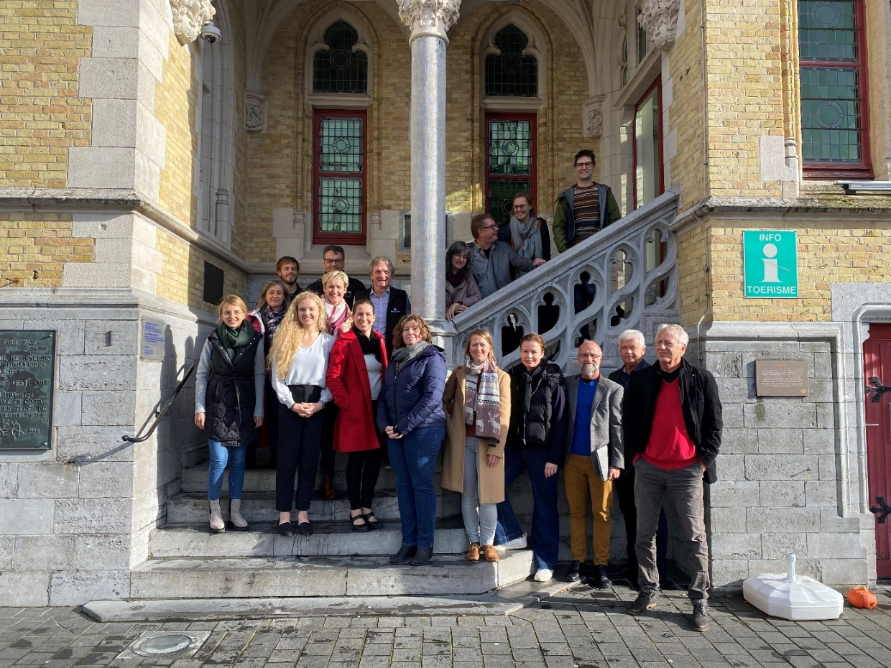
Slika 5: Udeleženci novembrskega sestanka ekspertne skupine CEG Hops v Poperingu, v Belgiji

Strokovna podpora ministrstvu in organom v sestavi
Z MKGP smo sodelovali pri pripravi skupne kmetijske in okoljske politike za obdobje 2023-2027, predvsem na segmentu podukrepov SOPO, KOPOP in IP hmelja. Na MKGP smo podali dodatne obrazložitve glede intervencije Integrirana pridelava (IP) hmelja, ki bo v novem programskem obdobju samostojen ukrep. Sodelovali smo na sestankih EU Komisije, kjer smo podajali dodatne razlage na določena vprašanja pri intervenciji IP. Vse obrazložitve glede intervencije ZAHTEV ZA IZVAJANJE INTEGRIRANE PRIDELAVE HMELJA V OKVIRU KOPOP_NV IZ SN 23–27IVR hmelja smo dopolnili in jih 12. septembra 2022 posredovali na ministrstvo. Na MKGP smo posredovali odgovore glede problematike hmeljarstva in sicer glede ekološke pridelave hmelja.
Kazalniki:
- oddana vloga za izredno dovoljenje za defoliant Beloukha v hmeljarstvu za leto 2022,
- priprava in izdaja Seznama dovoljenih fitofarmacevtskih sredstev za varstvo hmelja v Sloveniji v letu 2022 v slovenskem in angleškem jeziku,
- seznanitev uporabnikov - hmeljarjev z vsemi novostmi na področju FFS v letu 2022,
- priprava in objava seznama registrirana FFS za ekološko pridelavo hmelja v letu 2022,
- aktivno sodelovanje s predstavnico MUCF in člani skupine CEG – Hops,
- organizacija sestanka CEG v Poperingu v Belgiji,
- sodelovanje pri oblikovanju skupne kmetijske in okoljske politike 2023-2027predvsem na delu Intervencije integrirane pridelave hmelja,
- obrazložitev glede problematike uporabe FFS v hmeljarstvu- ekološka pridelava hmelja.

OBDELAVA METEOROLOŠKIH PODATKOV ZA NAMEN SPREMLJANJA RASTI IN RAZVOJA HMELJA
Zima (januar – marec 2022) je bila topla ter ekstremno suha, z izrazitim pomanjkanjem padavin in po nižinah tudi brez snežne odeje. Na referenčni postaji Spodnje Svinjske doline smo v obdobju januar – marec zabeležili le šest deževnih dni in 67,2 mm padavin v obliki dežja, kar je za 100 mm manj kot znaša dolgoletno povprečje. V januarju je v prvi dekadi padlo 18,4 mm dežja, medtem ko sta bili druga in tretja dekada suhi in brez padavin. Februarja je padlo 21 mm dežja in glavina padavin (15 mm) je bila zabeležena v drugi dekadi. Tudi marec je bil ekstremno suh. V prva in druga dekada sta bili brez padavin, v zadnji dekadi marca pa je padlo 27,8 mm dežja.
Januar in februar sta bila nadpovprečno topla. Povprečne vrednosti dnevne temperature zraka referenčne postaje Spodnje Savinjske doline so bile v obeh mesecih višje od vrednosti dolgoletnega povprečja (1981 – 2010), meseca februarja kar za 3,7 °C in januarja za 1,6 °C. Najbolj se je dolgoletnemu povprečju približal mesec marec. Povprečna vrednost temperature zraka je bila za 0,2 °C nižja od vrednosti dolgoletnega povprečja.
V obdobju april – maj so se povprečne temperature zraka najbolj približale dolgoletnemu povprečju v mesecu aprilu, ko je povprečna temperatura zrak znašala 9,8 °C in je bila le za 0,3 °C nižja od vrednost dolgoletnega povprečja. Mesec maj je bil nadpovprečno topel. Povprečna temperatura zraka je v maju znašla 17,6 °C in je bila za 2,3 °C višja od vrednosti dolgoletnega povprečja. Pomankanje padavin v zimskih mesecih se je nadaljevalo tudi v obdobji april – maj. V aprilu smo zabeležili 51,8 mm, v maju pa 59,6 mm dežja.
Poletje (junij-avgust) so zaznamovale ekstremno visoke temperature in hudo pomanjkanje padavin. Suša je zelo prizadela kmetijske posevke še posebej poljščine in travinje. Prvi vročinski val je trajal od 26. junija do 4. julija, drugi od 19. julija do 5. avgusta in tretji od 14. do 18. avgusta. V teh obdobjih so povprečne maksimalne dnevne temperature krepko presegle 30 °C. Referenčna postaja Spodnje Savinjske doline je 1. julija zabeležila kar 35 °C, 5. avgusta 37,6 °C in 18. avgusta 35,6 °C.
Nadpovprečno visoke temperature, ki so zaznamovale že prvo in drugo dekado meseca junija, so se v zadnji dekadi junija smo še stopnjevale. V prvih dveh dekadah junija so bila pogosta neurja s točo. Najširše območje in največ škode na kmetijskih površinah je 2. junija povzročilo neurje s točo, ki je močno prizadelo širše območje Celja in doseglo tudi Kozjansko, Obsotelje ter dele Koroške. Na Koroškem je toča povsem uničila letošnji pridelek hmelja.
Meseca junija je referenčna postaja zabeležila povprečno dnevno temperaturo zraka 21,9 °C kar je za 3,3 °C več kot znaša vrednost dolgoletnega povprečja in 96,6 mm dežja, kar je 35,6 mm manj kot znaša dolgoletno povprečje. Nadpovprečno topla sta bila tudi ostala dva poletna mesca. Na referenčni postaji je bila dosežena povprečna dnevna temperatura zraka v mesecu juliju 22,6 °C (2,2 °C nad dolgoletnim povprečjem) in v avgustu 22,0 °C (2,5 °C nad dolgoletnim povprečjem). Pomanjkanje padavin se je nadaljevalo tudi v juliju in avgustu. Referenčna postaja je julija zabeležila 61,8 mm (60,6 mm pod dolgoletnim povprečjem) in avgusta 62,2 mm (63,3 mm pod dolgoletnim povprečjem).Toplo vreme se je nadaljevalo do sredine meseca septembra. Nato je sledil temperaturni preobrat. V drugi polovici meseca septembra je prevladovalo hladno vreme z izrazito mrzlimi jutri, ko so se temperature zraka spustile pod 4 °C (najnižje zabeležena minimalna temperatura zraka referenčne postaje 2,5 °C). Povprečne dnevna temperatura zraka meseca septembra pa je znašala 15,4 °C in se je približala vrednosti dolgoletnega povprečja (0,4 °C nad dolgoletnim povprečjem). Druga polovica septembra je bila tudi zelo deževna. V septembru smo na referenčni postaji zabeležili kar 317 mm dežja, kar skoraj identično količini padavin, ki je padla v celotnem obdobju april – avgust (332 mm). Žal so padavine prišle prepozno, da bi lahko ublažile posledice suše.
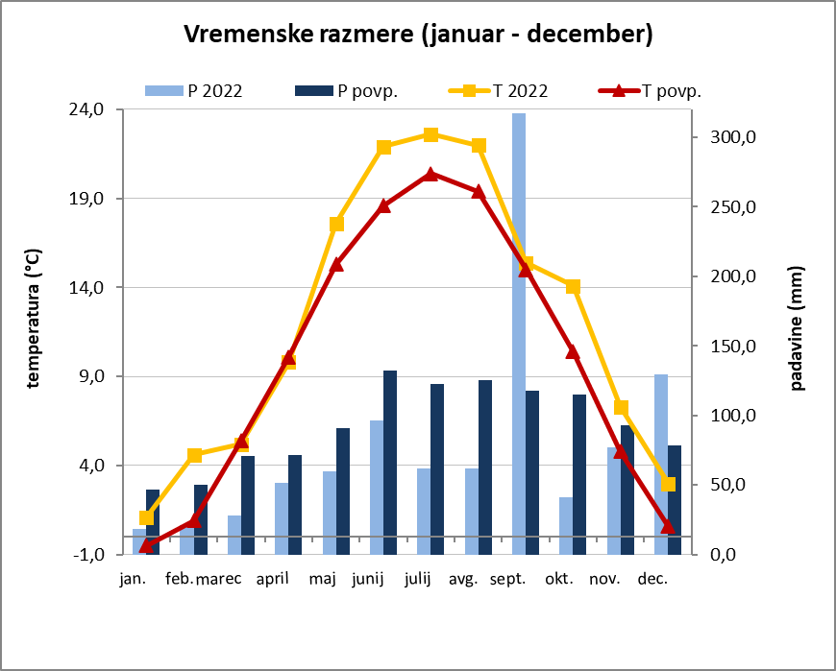
Slika 6:Primerjava mesečnih temperatur in višine padavin v letu 2022 s 30. letnim povprečjem (1981 - 2010) postaje Medlog pri Celju (vir podatkov: ARSO) z referenčno postajo Spodje Savinjske doline (Latkova vas)
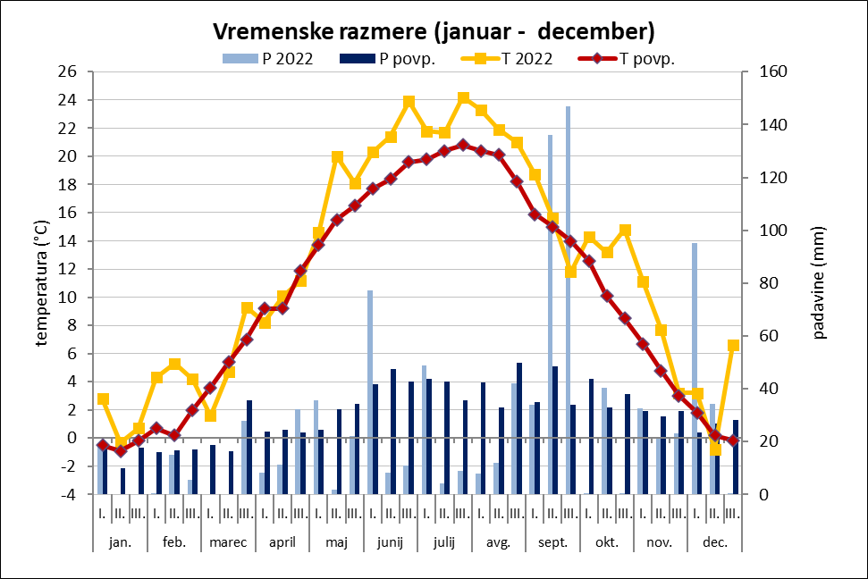
Slika 7: Primerjava povprečnih dekadnih mesečnih temperatur in višine padavin v letu 2022 s 30. letnim povprečjem (1981 - 2010) postaje Medlog pri Celju (vir podatkov: ARSO) z referenčno postajo Spodje Savinjske doline (Latkova vas)
Nadpovprečno visoke temperature, so se nadaljevale tudi v zadnji triadi leta. Meseca oktobra je referenčna postaja Spodnje Savinjske doline zabeležila povprečno dnevno temperaturo zraka 14,1 °C kar je za 3,7 °C več kot znaša vrednost dolgoletnega povprečja in 41 mm dežja, kar je 74,1 mm manj kot znaša dolgoletno povprečje. Nadpovprečno topla sta bila tudi november in december. Na referenčni postaji je bila dosežena povprečna dnevna temperatura zraka v mesecu novembru 7,3 °C (2,5 °C nad dolgoletnim povprečjem) in v decembru 3,0 °C (2,4 °C nad dolgoletnim povprečjem). Pomanjkanje padavin se je nadaljevalo tudi v novembru, zabeleženo je bilo 76,8 mm dežja (16,1 mm pod dolgoletnim povprečjem). V mesecu decembru pa je bilo zabeleženih 129,8 mm dežja, kar je za 51,4 mm več kot znaša dolgoletno povprečje. V obdobju oktober – december je bilo zabeleženih 247,6 mm padavin.

PROGNOZA NAMAKANJA, GNOJENJA, TEHNOLOŠKE ZRELOSTI IN NAPOVED PRIDELKA

Prognoza namakanja
V obdobju od marca do 21. junija smo izdali tri napovedi namakanja. Prvo napoved smo izdali 22. 3., kjer smo pridelovalce opozorili, da so bili v letošnji zimi vsi meseci podpovprečno namočeni. Priporočili smo začetek namakanja novo posajenega hmelja (sadike CSA) saj je zaradi majhnega koreninskega sistema (koreninska gruda) bolj občutljiv na sušne razmere. Enako priporočilo smo podali za posajene t.i. proizvodne sadike – necertficirane sadike (štoke). Opozorili smo jih, da padavine pričakujemo šele konec meseca marca, a je napoved njihove količine še negotova. Drugo napoved namakanja smo izdali 19. 5. saj so se zaradi vročega in vetrovnega vremena tla hitro sušila. Glede na naše meritve se je stanje vode v zgornjem in spodnjem sloju tal (20 cm in 40 cm) približevalo kritični točki za namakanje z rolomati - še posebej velja za hmelj na lažjih tleh in za prvoletne nasade hmelja. Zaradi tega smo priporočili začetek namakanja prvoletnih nasadov hmelja in ostalega hmelja, ki raste na lažjih tleh. Navedli smo, da se bo vodna bilanca izboljšala v soboto in nedeljo (22. 5. 2022), ko so napovedane padavine (nevihte), a je napoved njihove količine in verjetnosti negotova. Tretjo napoved smo izdali 21. 6., ko se pričel prvi letošnji vročinski val. Zaradi vročega in vetrovnega vremena so se tla hitro sušila. Glede na naše meritve v Savinjski dolini se je stanje vode v zgornjem in spodnjem sloju tal (20 cm in 40 cm) približalo kritični točki za namakanje z rolomati. Priporočili smo začetek namakanja vseh nasadov hmelja. V pomoč pri namakanju smo navedli informacijo, da v tej rastni fazi in tem vremenu hmelj porablja okoli 5 mm vode dnevno oz. drugače povedano: vsakih 5 mm padavin odloži namakanje za 1 dan. Uporabnike kapljičnih namakalnih sistemov smo obvestili, da naj nadaljujejo z namakanjem v skladu z dnevnimi oziroma večdnevnimi potrebami rastlin po vodi. 1. julija smo pridelovalce obvestili, (v Hmeljarskih informacijah in na spletu), da je napoved namakanja, ki je bila izdana 21. 6. 2022 je še vedno aktualna, saj padavin v tem času ni bilo dovolj.
V obdobju od julija do septembra smo izdali šest napovedi namakanja, ki smo jih objavljali na naši spletni strani in dopolnjevali (podaljševali) v Hmeljarskih informacijah. Tako smo v Hmeljarskih informacijah št. 10, ki so bile izdane 1. 7. 2022, opozorili, da je napoved namakanja ki je bila izdana 21. 6. 2022 še vedno aktualna, saj padavin v tem času ni bilo dovolj. Omenili smo, da tudi v prihodnjem tednu kaže, da ne bo prišlo do izboljšanja razmer. Zaradi tega smo priporočili nadaljevanje namakanja vseh nasadov hmelja z rolomati. Prav tako smo porabnikom kapljičnih namakalnih sistemov svetovali, da z namakanjem nadaljujejo. Naslednjo napoved namakanja smo izdali 13. 7. 2022, kjer smo navedli, da se bo v prihodnjih dneh vročina stopnjevala, ter da večjih količin dežja, ki bi omilile sušne razmere, ni na vidiku. Kmetijska tla so se zelo hitro sušila. Priporočili smo začetek namakanja vseh nasadov hmelja ter opozorili, da so sicer napovedane nevihte, a da količina po vsej verjetnosti ne bo zadostna, da bi omilila posledice suše. V pomoč smo podali informacijo, da v tej rastni fazi in tem vremenu hmelj porablja od 5 - 6 mm vode dnevno oz. drugače povedano: vsakih 5 mm padavin odloži namakanje za 1 dan. V Hmeljarskih informacijah št. 11 smo 19. 7. 2022 navedli, da je napoved namakanja, ki je bila izdana 13. 7. 2022 še vedno aktualna. Navedli smo, da je bilo v zadnjem obdobju padavin le za vzorec, ter da večje količine dežja, ki bi omilila sušne razmere, ni na vidiku. Kmetijska tla so se zelo hitro sušila, v prihodnjih dneh pa se bosta vročina in tudi suša le še stopnjevali. Priporočili smo nadaljevanje namakanja vseh nasadov hmelja. Naslednjo napoved smo izdali 3. 8. 2022, saj zadnje padavine (ponedeljek in torek, 1. in 2. 8.) niso bile tako obilne kot je bilo pričakovano. Stanje količine vode v tleh je bilo zaradi lokalne razporejenosti padavin in glede na predhodno namakanje različno. V naslednjih dneh smo priporočili nadaljevanje namakanja v vseh nasadih hmelja. Za uporabnike kapljičnih namakalnih sistemov smo svetovali naj nadaljujejo z rednim namakanjem v skladu z dnevnimi oziroma večdnevnimi potrebami rastlin po vodi. V hmeljarskih informacijah št. 14 smo 9. 8. 2022 svetovali nadaljevanje namakanja vseh nasadov hmelja, saj padavine v zadnjem tednu niso bile tako obilne, kot je bilo napovedano. Na spletni strani smo 16. 8. 2022 uporabnike namakanja ponovno opozorili, da je namakanje hmelja v tako sušnih razmerah nujen ukrep.
Kazalniki:
- Šest izdanih napovedi namakanja,
- 3 napovedi izdane na spletni strani,
- 3 napovedi izdane v Hmeljarskih informacijah,
- 6 predavanj na hmeljarskih sestankih na temu napovedi namakanja ter trenutnega stanja vlažnosti tal.

Napoved pridelka
Prognozo pridelka smo naredili konec julija / začetek avgusta na podlagi štetja cvetov oziroma storžkov ter obstoječih regresijskih enačb za sorte Aurora, Savinjski golding, Styrian Gold in Celeia. Ob koncu je bila izdelana skupna ocena pridelka po sortah glede na izračune in stanje na terenu. Podatki so predstavljeni v spodnji preglednici. Hmeljarjem smo jih predstavili na tehnološkem sestanku hmeljarjev dne 10. 8. 2022.
Preglednica 8: Zgodnja ocena povprečnega pridelka po sortah za leto 2022 (v kg/ha) konec julija / začetek avgusta 2022 glede na različne metode napovedi in skupna ocena – za lokacije, ki jih ni prizadela toča konec julija / začetek avgusta
Sorta | Po Hacinu  (glede na padavine v kritičnih razvojnih fazah) | Pridelek glede na T v maju in juniju  (po Čeh) | Po enačbi  Črepinšek in Čeh  (glede na temperature in padavine) | Glede na štetje cvetov*** | Skupna ocena
Sav. golding | 1098* | 778 | 1284***** | 1210 | 1.000
Aurora | 1757* | 1259 | 1772 ***** | 2540 | 1.500
Celeia |  |  | 1420** | 2694 | 1.800
Bobek |  |  | 1711**** |  | 1200
Styrian gold |  |  |  | 2335 | 1.500
* HACIN Janez. Prispevek k poznavanju vpliva dejavnikov okolja na rast in razvoj ter na pridelek in vsebnost alfa-kislin pri hmelju (Humulus lupulus L.). Magistrsko delo, Ljubljana, 1989, 112 s.
** ČREPINŠEK Zalika in ČEH Barbara. Pridelek hmelja sorte Celeia glede na vremenske razmere do konca julija. Hmeljarski bilten. 2016, 23, str. 14-26. Iz izredno visoke številke je razvidno, da formula v letošnjih vremenskih razmerah ne da pravega podatka, saj so bile padavine očitno preobilne in ta informacija v izdelani formuli ni bila zajeta.
*** Glede na število preštetih cvetov in povprečno maso storžkov glede na sorto; avgusta se lahko sicer storžki razvijejo nadpovprečno ali podpovprečno.
**** ČREPINŠEK Zalika in ČEH Barbara. Povezava med vremenskimi razmerami do konca julija in pridelkom hmelja sorte Bobek. V: ČEH, Barbara (ur.), et al. Novi izzivi v agronomiji 2019 : zbornik simpozija, Laško, 2019. Ljubljana: Slovensko agronomsko društvo. 2019, str. 139-145.
***** ČREPINŠEK Zalika in ČEH Barbara. Odvisnost pridelka hmelja sort Aurora in Savinjski golding od vremenskih razmer do konca julija. Hmeljarski bilten, 2018, 25, str. 5-17.
Napoved pridelka za Auroro in Savinjski golding glede na regresijski enačbi po Hacinu, ki upoštevata padavine v kritičnih obdobjih rasti hmelja, je zapisana v 2. stolpcu preglednice. V 3. stolpcu je navedena napoved pridelka glede na temperature v rastni sezoni do konca julija. Napoved pridelka glede na enačbe, ki upoštevajo tako temperature kot padavine do konca julija (Črepinšek in Čeh, 2016), je zapisana v 4. stolpcu preglednice. Pri napovedi pridelka glede na štetje cvetov se poleg preštetega števila storžkov na rastlino upošteva povprečno maso storžkov glede na sorto; rezultati so navedeni v 5. stolpcu preglednice.
V zadnjem stolpcu preglednice je zapisana zgodnja napoved pridelka v začetku avgusta 2022 kot povzetek napovedi po enačbah in stanja na terenu.
Pojasnilo: To je zgodnja napoved pridelka, saj je dejanska višina pridelka zelo odvisna tudi od vremenskih razmer v avgustu, v času pred obiranjem, saj se lahko storžki napolnijo do svoje povprečne mase, kot je predvideno v formulah za izračun, ali pa ostanejo zaradi vremenskih in drugih zunanjih dejavnikov manjši ali so celo nadpovprečni, kar seveda vpliva na maso pridelka.
Zaradi izredno vročega in suhega vremena, ujm, ki so klestile rastline in celo podrle nekaj žičnic, je pričakovan pridelek še dosti nižji, kot ga napovedujejo formule.
Kazalnik:
- izdana zgodnja napoved – ocena pridelka za vse v nalogo vključene sorte na tehnološkem sestanku hmeljarjev dne 10. avgusta 2022.

Prognoza gnojenja
V prvem tromesečju smo napisali 2 članka za Hmeljarske informacije (Spomladansko gnojenje hmelja, 25. februarja, in v sodelovanju z drugimi projekti Zakaj ne bi pridelali svoj lasten, kvaliteten kompost, 17. marca) in imeli 1 predavanje na tehnološkem sestanku s hmeljarji 16. februarja.
V drugem tromesečju smo napisali 10 člankov za Hmeljarske informacije, 1 članek je bil objavljen v Kmečkem glasu: Kako letos z gnojili v hmeljiščih, 11. maja 2022, imeli smo predavanje na tematiko gnojenja na 5 tehnoloških sestankih s hmeljarji, kjer smo obširneje pojasnili vsebine, ki so bile sicer objavljene v prej navedenih časopisih, čemur je sledila diskusija s hmeljarji. Objavili smo navodila za ravnanje po toči na spletni strani pod Aktualno in jih razposlali nemudoma tudi hmeljarjem na mail.
Kazalniki:
- aktivno sodelovanje na 6 tehnoloških sestankih s hmeljarji,
- 1 predavanje na tematiko gnojenja na tehnološkem sestanku s hmeljarji,
- objavljenih 13 člankov v Hmeljarskih informacijah,
- objavljen 1 strokovni članek v Kmečkem glasu,
- objavljeno navodilo po toči na spletni strani IHPS pod Aktualno + posredovano vsem hmeljarjem po mailu.

Prognoza tehnološke zrelosti
S spremljanjem dinamike parametrov tehnološke zrelosti (vsebnost vlage v storžkih, masa suhih storžkov, dolžina storžkov in vsebnost alfa-kislin) na več pedološko različnih lokacijah v časovnem intervalu od 3 do 4 dni lahko zanesljivo napovemo čas, ko je določena sorta dejansko tehnološko zrela, kar pomeni največji pridelek in najvišjo vsebnost alfa-kislin, storžki pa so še zaprti, da se lupulin pri manipuliranju z njimi čim manj izgublja. Pri t.i. dišavnih sortah je pomemben tudi vonj. V sezoni 2022 smo parametre tehnološke zrelosti spremljali na različnih lokacijah za sorte, ki zavzemajo več kot 30 ha površin: Savinjski golding, Aurora, Celeia, Bobek, Styrian gold in Styrian Wolf, poleg tega pa še za sorti Styrian Dragon in Styrian Wolf.
Naloga je zajemala pripravo programa in potrebnega obsega vzorčenja, napoved začetka tehnološke zrelosti pri posameznih sortah, analize vzorcev in v končni fazi prognozo tehnološke zrelosti za vse navedene sorte. Vzorčenja smo izvajali v časovnem intervalu od 3 do 4 dni. Rezultate smo objavljali sproti na spletni strani IHPS pod AKTUALNO, in jih ažurirali ob torkih in petkih po 15 uri, razen v primeru dežja, ko smo vzorčenje prestavili na prvi dan brez padavin. Poročali smo tudi preko Hmeljarskih informacij (HI), ko so le-te izhajale (Hmeljarske informacije, 39 (2022) 14, s. 4/6 in 5/6, Hmeljarske informacije, 39 (2022) 15, s. 3/4) in preko Kmečkega glasa 24. avgusta 2022.
V posebni izdaji Hmeljarskih informacij UKREPI ZA DOSEGANJE VISOKE KVALITETE HMELJA PRI KONČNEM UPORABNIKU, ki so izšle 5. avgusta 2022 (Hmeljarske informacije, 39 (2022) 13, s. 2/6 in 3/6; Hmeljarske-informacije-2022-13-1.docx (live.com)) smo objavili poglavje Optimalno obran hmelj – v optimalni tehnološki zrelosti močno pozitivno vpliva na kakovost hmelja.
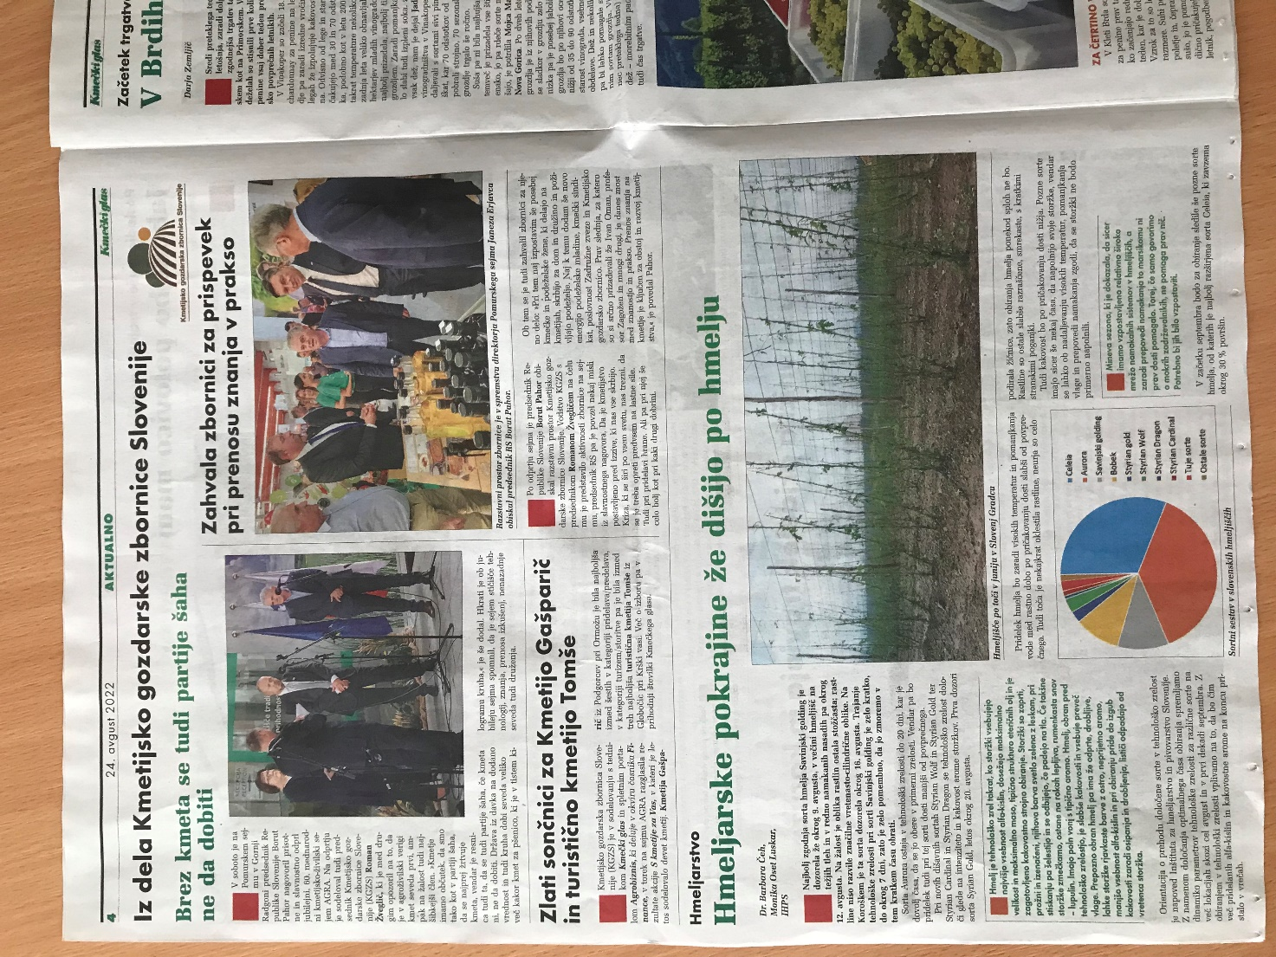
Slika 8: Objava v Kmečkem glasu 24. avgusta 2022
Sorta Savinjski golding je dozorela v nenamakanih ali manj namakanih hmeljiščih Savinjske doline okrog 8. oziroma 9. avgusta, v večini hmeljišč na težjih tleh in v redno namakanih nasadih pa je ta sorta prešla v tehnološko zrelost v dneh okrog 12. avgusta, razen prvoletnih nasadov, ki so v razvoju praviloma nekaj dni kasnejši. Na žalost je oblika rastlin v nasadih zaradi vremenskih razmer ostala stožčasta; rastline v večini nasadov niso razvile značilne vretenasto cilindrične oblike. Izjeme v smislu bolj tipično razvite oblike so bili le nekateri namakani nasadi na težjih tleh. Vlaga v storžkih je bila 78,0 %, masa 100 suhih storžkov okrog 10 g, vsebnost alfa-kislin pa se je ustalila na okrog 2,6 % v zračno suhem hmelju (storžki z 11 % vlago). Okrog 14. avgusta je ta sorta v tehnološko zrelost prešla tudi na ptujsko ormoškem območju, na Koroškem pa okrog 16. avgusta. Trajanje tehnološke zrelosti pri sorti Savinjski golding je zelo kratko, do okrog 7 dni, zato je zelo pomembno, da si delo dobro organiziramo oziroma je imamo nasajane toliko, da jo zmoremo v tem kratkem času obrati.
Pri novih slovenskih dišavnih sortah gre za določanje tehnološke zrelosti tudi glede na intenziteto in kakovost arome storžkov, kar še nekoliko omeji čas, v katerem naj se le-te oberejo. Prva med njimi dozori sorta Syrian Gold; v letošnjem letu je bilo to v Savinjski dolini okrog 20. avgusta. Rastline v nasadih te sorte so bile sicer zelo neizenačene v habitusu, od smrekastega do bolj značilnega, valjastega habitusa za to sorto. Vlaga v storžkih padla na 77,3 %, masa 100 suhih storžkov je bila okrog 12 g, vsebnost alfa-kislin v zračno suhem hmelju pa okrog 4,2 %.
Tudi sorta Syrian Dragon je dozorela okrog 20. avgusta, razen pri pozni rezi (po 10. aprilu). Masa 100 suhih storžkov je pri rezi 25. marec dosegla 21,5 g, vlaga se je spustila na 76,8 %.
Sorta Aurora je na vzorčenih lokacijah v tehnološko zrelost prešla okrog 22. avgusta. Masa 100 suhih storžkov dosegla 10,5 g, vlaga je 79 %, vsebnost alfa-kislin v zračno suhem hmelju pa okrog 7,8 %.
Sorta Bobek na lokacijah, kjer ni bilo mogoče namakanje tekom vegetacije, ni dobro razvila storžkov. Na namakanih lokacijah pa je ta sorta v Savinjski dolini prešla v tehnološko zrelost okrog 1. septembra. Storžki so bili zeleni, zaprti, se obijajo, šumijo in dišijo. Vlaga je v Savinjski dolini 78,2 %, masa 100 suhih storžkov se je ustalila na okrog 6,6 g, vsebnost alfa-kislin v zračno suhem hmelju pa med 2,6 % in 2,9 %.
Pri sorti Celeia se je masa 100 suhih storžkov ustalila med 7,5 in 8,5 g glede na lokacijo vzorčenja. Vsebnost alfa-kislin v zračno suhem hmelju je bila glede na lokacijo med 2,3 % in 2,8 %. Storžki so bili zeleni, zaprti, v večini sicer drobni, so se odbijali in šumeli, vretenca se niso cepila, a je bil še vedno prisoten manjši delež medlih storžkov.
Sorta Styrian Wolf je prešla v tehnološko zrelost med 5. in 10. septembrom. Masa 100 suhih storžkov se je ustalila pri 10,3 g, vlaga pri 73,0 %. Vsebnost alfa-kislin v zračno suhem hmelju je dosegla 14,0 %. Storžki so bili zeleni, kompaktni, zaprti, imeli so značilno aromo. Na lokacijah, kjer nasadi niso bili ali so bili manj namakani, pa so storžki ostali neenakomerno razviti.
Kazalniki:
- izvedena vsa predvidena vzorčenja storžkov, izdelane mehanske analize,
- izdelanih 80 analiz na vsebnost vlage,
- izdelanih 80 analiz na vsebnost alfa-kislin z vlago,
- 11 objav na spletni strani IHPS pod Aktualno,
- 2 objavi v Hmeljarskih informacijah,
- 1 objava v Kmečkem glasu,
- izdana napoved o začetku tehnološke zrelosti za vse vključene sorte hmelja.

OCENA MEDNARODNE KONKURENČNOSTI HMELJARSTVA IN EKONOMIKE HMELJARSKIH KMETIJ

Analiza konkurenčnosti in globalnih tržnih razmer v hmeljarstvu
S pričakovano proizvodnjo 1.879 milijonov hl piva v pivovarskem letu 2022 je bil pridelek količine grenčic (alfa-kislin) izravnan s povpraševanjem pivovarn na ravni okoli 9.000 ton. Letina 2021 je imela ocenjen tržni presežek okoli 3.600 ton grenčic.
V letu 2022 pa smo priča podpovprečnim svetovnim pridelkom hmelja. S tem pa tudi že najavljeni oživitvi prostega trga s hmeljem. V nasprotju z letom 2021 so bile namreč rastne razmere v najpomembnejših pridelovalnih evropskih območjih poleti 2022 izjemno neugodne. Nadpovprečno vroči dnevi, pomanjkanje padavin v poletnih mesecih od junija do septembra in prisotna škoda po toči je zaznamovala pridelek hmelja in grenčic (alfa-kislin) tako nemških, čeških, francoskih, kot tudi slovenskih hmeljarjev. Iz posameznih tržnih poročil novembrske video-seje Ekonomske komisije Svetovne hmeljarske organizacije (IHGC) ugotavljamo, da pridelki pri številnih sortah hmelja niso dosegli niti tistih - v rekordno sušnem in po letini skromnem letu 2003. Izjemoma so letos zadovoljni le hmeljarji na Poljskem in v Španiji, kjer so bile vremenske razmere ugodnejše.
Po novembrski oceni bo pridelek hmelja v 2022 za celotno Evropo okoli 47.600 ton, medtem ko je bil leta 2021 67.000 ton (-29 %). Tudi v ZDA je pridelek hmelja v letu 2022 nižji. V juniju beležimo neobičajno hladne vremenske razmere. Šele julija so se temperature dvignile na običajno raven. Pritisk okužbe s peronosporo je bil izrazit v večjem delu zveznih držav Washingtona in Oregona. V osrednjem ameriškem hmeljarskem območju tihomorskega severozahoda (PNW) je bila tako letina hmelja količinsko skoraj 9 % nižja, kot v letu 2021. Tržno manj pomembne države pridelovalke hmelja kot so Argentina, Avstralija, Japonska, Nova Zelandija, Južna Afrika in Kitajska so dosegle povprečne do dobre pridelke. Po novembrski oceni se giblje svetovni pridelek hmelja v letu 2022 od 104.700 do 105.833 ton, kar je skoraj 20 % upad v primerjavi s preteklim letom in 15 % upad v primerjavi z dolgoletnim povprečjem. Rezultati letine hmelja v letu 2022 predstavljajo velike izzive za celotno hmeljarsko industrijo. Še posebej, ker postavlja znatna rast proizvodnih stroškov energije, gnojil in dela celotno vrednostno verigo hmeljarstva pod velik ekonomski pritisk. Ker obstoječi sistem pogodbene prodaje hmelja ne omogoča samodejnega prilagajanja cen, so pod pritiskom tako hmeljarji, kot tudi trgovci in sektor predelave, ki povišanih stroškov ne morejo ali ne želijo prenesti nase.
Po trenutnih številkah in ocenah IHGC je proizvodnja piva stabilna in se bo leta 2022 spet nekoliko povečala. Kaže pa, da bo segment »craft piva« letos v ZDA izgubil obseg prodaje v primerjavi z letom 2021. Makroekonomske analize nakazujejo, da bi lahko v prihodnjem letu 2023 svetovna proizvodnja piva spet nekoliko upadla. Za okoli 5 % - predvsem v Evropi, Severni Ameriki in v Kitajski.
Po ocenah združenja trgovcev s hmeljem v Nemčiji (DHWV) ponuja letina 2022 9.400 ton grenčic. V tabeli povzetka statistik IHGC je ta količina še za petino večja. S tem naj bi bil pridelek hmelja 2022 v skladu s pričakovanim povpraševanjem v pivovarskem letu 2023. Vendar pa pri posameznih sortah že prihaja do pomanjkanja količin hmelja. Hmelja in hmeljskih produktov aromatičnih in grenčičnih sort iz Evrope ne bo dovolj za izpolnitev obstoječih pogodb s pivovarji. Po zmanjšanju površin v ZDA, pa tudi ponudba sort hmelja z visoko vsebnostjo grenčic ne bo v celoti zadovoljila povpraševanja trgovcev in pivovarn. Potekajo tudi že pogajanja o morebitnih konverzijah pogodb. S tem pa čaka pivovarje strateški razmislek glede načrtovanja zalog in uporabe sort hmelja v obstoječih recepturah piva.
Slika 9: Površine hmeljišč in pridelava hmelja držav IHGC v letih 2021 in 2022
Slika 10: Površine hmeljišč in pridelava hmelja v svetu (IHGC) v letih 2008 in 2022

Modelna analiza neposrednih stroškov pridelave hmelja v Sloveniji
Ekonomičnost kmetijske pridelave pogojujejo - v ožjem smislu, oz. brez upoštevanja ukrepov/subvencij SKP - (a) višina pridelka in (b) dosežena cena na prihodkovni strani ter (c) proizvodni stroški na odhodkovni. Za kapitalno in delovno intenzivno panogo, kot je hmeljarstvo, je primernejša metoda modelne kalkulacije skupnih stroškov pridelave, kot pa metoda pokritja. Za celovitejši pregled gospodarske konkurenčnosti hmeljarskih kmetij pa je potrebno obravnavati še njihove ostale gospodarske dejavnosti – kar pa ni predmet pričujoče strokovne naloge.
Na IHPS v Žalcu ocenjujemo modelno stroške pridelave hmelja s pomočjo (i) kalkulacije tehnološko-ekonomskega modela SIMAHOP in (ii) metode pokritja, oz. kalkulacije variabilnih stroškov. V nalogi za leto 2022 vključujemo modelni izračun variabilnih stroškov pridelave hmelja. Kalkulacija v hipotetičnem primeru velja za povprečno veliko posestvo v RS 12 ha hmeljišč s pridelkom hmelja 1.600 kg/ha. Metodologija izračunov se nanaša (a) na višino povprečnega pridelka hmelja v tekočem letu in (b) na povprečen obseg površin hmeljišč na hmeljarskih posestvih v Republiki Sloveniji. V kalkulaciji smo upoštevali stroške dela 65 strojnih ur (29,70 €/Sh), 65 traktorskih ur (22,00 €/Th) in 260 ur sezonskih (7,15 €/Rh). Posodobili smo input podatke za nabor, odmerke in cene aktualnih sredstev za gnojenje in varstvo hmelja v RS. Podatki izvirajo iz maloprodajnega cenika FFS za hmelj lokalnega trgovskega podjetja. Tehnologija pridelave zajema obdelavo hmeljišč (podrahljanje, brananje, odgrinjanje, kultiviranje, osipavanje), obdelavo hmelja (rez, dosajevanje, napeljava vodil, čiščenje in napeljava hmelja), 5 škropljenj s FFS, 4-kratno dognojevanje, 2-kratno namakanje ter obiranje in sušenje hmelja. Oceno stroškov za energente (elektrika, kurilno olje) smo povzeli po SURS za leto 2022.
Neposredni oz. variabilni stroški pridelave hmelja v Sloveniji za leto 2022 so modelno ocenjeni na 8.163 EUR/ha oz. 5,10 EUR/kg in so za enoto pridelka za 15 % višji, kot v letu 2021. Zaradi specifičnosti pridelave hmelja in posledični zasnovi modela, so pri oceni spremenljivih stroškov ti razdeljeni na 2 skupini. Predstavljeni so v EUR/ha in v EUR/kg. V prvi skupini je zajet del spremenljivih stroškov, ki je neodvisen od višine pridelka. V drugi skupini pa je del, ki je odvisen od višine pridelka hmelja (v izračunu za leto 2022 upoštevamo 1.600 kg/ha). Nanaša se na obiranje in sušenje hmelja v znesku 0,75 EUR/kg (+12 %), oz. 1.195 EUR/ha.
Preglednica: Kalkulacija spremenljivih stroškov pridelave hmelja v Sloveniji 2022
Tehnologija |  | delo | material | skupaj
pridelave hmelja |  | (€/ha) | (€/ha) | (€/ha)
(1.600 kg/ha)
gnojenje hmeljišč |  | 198 | 690 | 888
obdelava hmeljišč |  | 447 | 0 | 447
obdelava hmelja |  | 1.398 | 261 | 1.659
namakanje |  | 628 | 0 | 628
varstvo hmelja |  | 349 | 795 | 1.144
obiranje, sušenje |  | 2.202 | 1.195 | 3.396
sprem. str. (€/ha) |  | 5.222 | 2.727 | 8.163
sprem str. (€/kg) |  |  |  | 5,10
Osnovni namen izdelave modelnih kalkulacij je spremljanje stroškov in ekonomskega položaja pri pridelavi posameznega kmetijskega pridelka. Podatek o spremenljivih stroških na kg hmelja zajema le neposredne stroške pridelave v tekočem letu. Predstavlja izhodišče za kratkoročno odločanje o prodaji hmelja, pri čemer pa ne upošteva tudi stalnih stroškov pridelave (amortizacija, stroški investicij, kapitala, vzdrževanja,…).
Modelna kalkulacija variabilnih stroškov pridelave hmelja v RS temelji v letu 2022 na povprečnem pridelku 1.600 kg hmelja na ha. Variabilni stroški v znesku 5,10 EUR/kg hmelja še ne predstavljajo njegove lastne cene. Za kalkulacijo modelne lastne cene je potrebno še upoštevati delež fiksnih stroškov.
Za še preciznejše spremljanje ekonomike pridelave hmelja na ravni kmetij – pa predlagamo (ob širitvi vsebin in dodatnem financiranju) še permanentno vključitev analize spremenljivih stroškov 10 do 12 hmeljarskih kmetij v okviru Panožnega krožka v hmeljarstvu, ki je bil zasnovan v okviru EIP Farm Manager. Analizirani podatki s kmetij so za leto 2021potrdili realnost modelne ocene.
Kazalnik:
- kalkulacija modelnih spremenljivih stroškov pridelave hmelja v Sloveniji za leto 2022 (€/ha).

PRIPRAVA IN IZDAJA INFORMACIJ TER NAVODIL ZA HMELJARJE
V letu 2022 smo skupno izdali 18 številki Hmeljarskih informacij (HI), katere smo poslali vsem registriranim pridelovalcem hmelja in sicer s klasično pošto kot tudi po e-pošti, sočasno smo jih objavili na spletni strani IHPS (http://www.ihps).
Kazalnik:
- izdanih 18 številk Hmeljarskih informacij (Hmeljarske informacije št. 1-18).

SODELOVANJE NA OZIROMA ORGANIZACIJA POSVETOV IN STROKOVNIH SREČANj

Seminar o hmeljarstvu
10. februarja 2022 smo izvedli 59. seminar o hmeljarstvu, ki smo ga zaradi pandemije organizirali spletno. Udeležilo se ga je 115 udeležencev. V prvem delu je bila tematika Aktualno. Branko Ravnik z MKGP je naredil predstavitev skupne kmetijske politike 2023 - 2027 s poudarkom na hmeljarstvu ter predstavitev predloga novega zakona o kmetijskih zemljiščih. Prof. dr. Martin Pavlovič z IHPS in UM je predstavil svoj pogled na prihodnost hmeljarstva v Sloveniji, ki je vezana na svetovne trge. Sledila je razprava in razgovori.
V popoldanskem delu smo govorili o tehnologiji pridelave hmelja in ohranjanju kakovosti pridelka. Janez Oset je govoril o aktivnostih Združenja hmeljarjev Slovenije na področju promocije in prodaje hmelja, izr. prof. dr. Iztok Jože Košir o zagotavljanju kvalitete hmelja.
Sledil je obsežnejši sklop o kompostiranju hmeljevine. Dr. Barbara Čeh je govorila o kompostiranju hmeljevine – kje smo, hmeljar Matej Zupanc je povedal svoje izkušnje s kompostiranjem hmeljevine in predstavil praktično izvajanje, sledil je posnet in preveden video, ki ga je za ta namen posnel belgijski ekološki pridelovalec hmelja Joris Cambie, ki je v njem predstavil praktično izvajanje kompostiranja na svoji ekološki kmetiji v Belgiji. Julija Polanšek je povedala o možnostih uporabe komposta iz hmeljevine.
Dr. Sebastjan Radišek je predstavil karantenske bolezni hmelja – stanje, cilji in bodoče aktivnosti, dr. Magda Rak Cizej varstvo hmelja – izzivi v prihodnje, izr. prof. dr. Andreja Čerenak sortno strukturo slovenskih hmeljišč in možnosti izboljšanja odpornosti tržno zanimivih sort hmelja, Irena Friškovec in dr. Boštjan Naglič namakanje v Savinjski dolini – posodobitve in novogradnje namakalnih sistemov. Seminar smo končali z razpravo in zaključki.
Kazalnik:
- organiziran in izveden seminar o hmeljarstvu,
- 115 udeležencev na seminarju o hmeljarstvu.

Udeležba na tehnoloških sestankih hmeljarjev
V letu 2022 smo skupaj s KGZS Celje organizirali 8 tehnoloških sestankov hmeljarjev, Ani katerih smo sodelavci IHPS aktivno sodelovali z vsemi aktualnimi temami na področju tehnologije pridelave hmelja (gnojenja, namakanja), varstva hmelja, ipd. Termini sestankov so bili: 16. 3. 2022 (Ojstriška vas), 26. 5. 2022 (Gomilsko), 9. 6. 2022 (Braslovče), 23. 6. 2022 (Podlog v Savinjski dolini), 6. 7. 2022 (Latkova vas), 20. 7. 2022 (Radlje ob Dravi) in 10. 8. 2022 (Žalec).
Udeležba hmeljarjev na sestankih je bila številčna, prav tako so hmeljarji konstruktivno sodelovali z vprašanji in se aktivno vključevali v razprave.
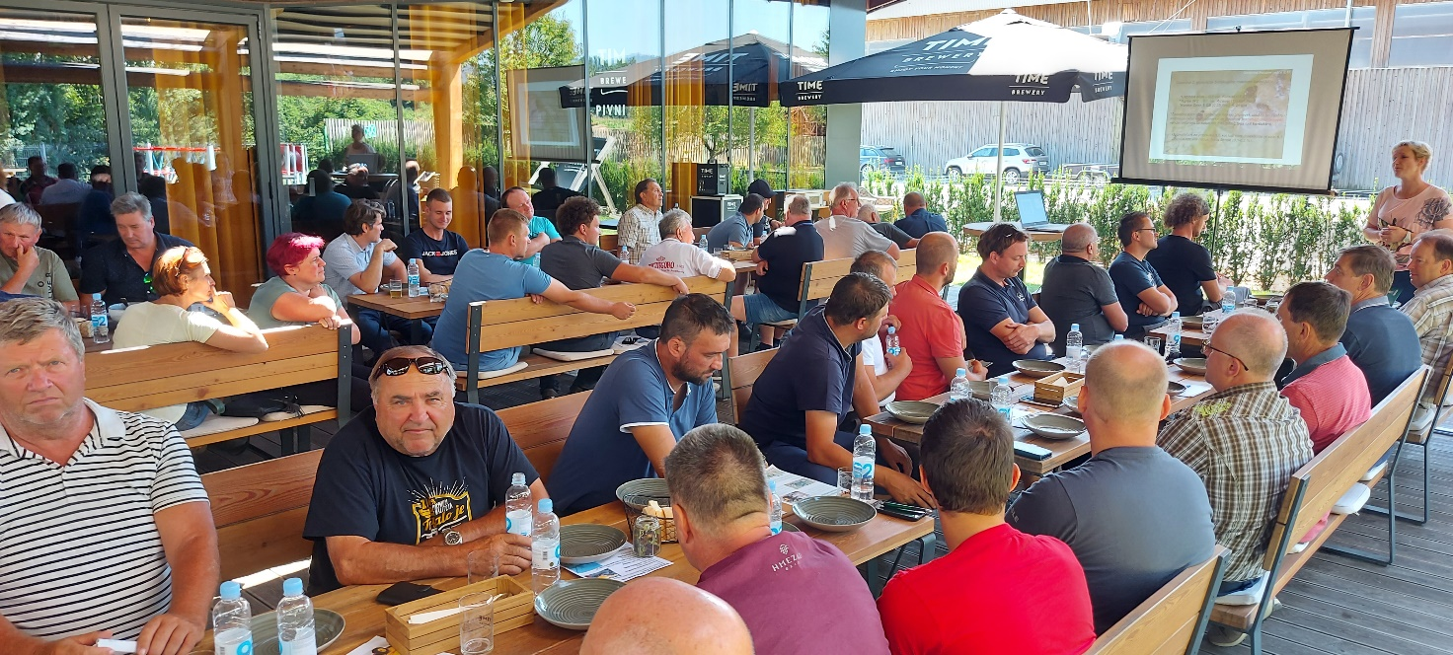
Slika 11: Predavanje dr. Magde Rak Cizej na tehnološkem sestanku 20. julija 2022 v Radljah (Foto: B. Čeh)
Kazalnik:
- organizacija in aktivno sodelovanje na 8. tehnoloških sestankih hmeljarjev.

